PROJECTREGISTRATIESYSTEEM
Het verloop van een eerste project

Utrecht, juni 2011
Bjorn Soesbergen
15 35 198
Colofon

Titel Projectregistratiesysteem
Ondertitel Het verloop van een eerste project
Versie 1.0
Datum 8 juni 2011
Auteur B. Soesbergen
Studentnummer 15 35 198
Instituut Hogeschool Utrecht
Opleiding Digitale Communicatie

Bedrijfsgegevens CortexCortex
Kanaalweg 18 C1
3526 KL Utrecht
Telefoon 030 2549040
Website www.cortexcortex.nl
Bedrijfsbegeleiders Dennet de Groot
E-mailadres d.degroot@cortex2.nl
Stagedocent Kjell van der Giessen
E-mailadres Kjell.vandergiessen@hu.nl
Voorwoord
Voor u ligt de scriptie van mijn afstudeerperiode bij het bedrijf CortexCortex. Deze scriptie geeft inzicht in de werkzaamheden die ik verricht heb om zelfstandig het project af te ronden als projectmanager.
Ik wil tevens van deze gelegenheid gebruiken om een aantal mensen te bedanken.
Ten eerste Simon Splinter, Directeur CortexCortex, voor de kans die ik kreeg om op korte termijn in zijn bedrijf af te studeren en het vertrouwen wat hij mij gaf door mij mijn eigen project te geven.
Dennet de Groot, General Manager, voor de steun die ik kreeg als ik iets nodig had om het project goed te laten verlopen.
Sven, Jacco en de rest van de collega’s die hebben geholpen bij het voltooien van dit project en de fijne tijd die ik daar heb gehad.
Kjell van de Giessen, Docent HU, Stagedocent, voor het begeleiden van mijn stage en de hulpvolle tips die ik heb gekregen.
Tot slot wil ik ook Lenoor van Gendt bedanken voor haar steun tijdens het schrijven van deze scriptie.
Utrecht, juni 2011,
Bjorn Soesbergen

Ik heb van deze ruimte gebruik gemaakt voor een leeswijzer.
Verwijzingen in deze scriptie worden weergegeven door [Soort #]. ‘Soort’ laat zien of het om een figuur, bron of bijlage gaat en ‘#’ geeft aan welk nummer het is. Voorbeelden: [Figuur 3] of [Bron 4]. Het figuur is dicht bij de verwijzing te vinden. De bron staat in de bronnenlijst achterin deze scriptie.
Inhoudsopgave

Samenvatting 7
1 Inleiding 8
1.1 Stage 8
1.2 Project 8
1.3 Scriptie 8
2 Het Stagebedrijf 9
2.1 CortexCortex 9
2.2 Product 9
2.3 Markt en klanten 9
2.4 Cijfers 9
2.5 Organisatie structuur 10
2.6 Leiderschapsstijlen 10
2.7 Communicatie 11
2.8 Personeel 11
3 Plaats van de afstudeerder binnen de organisatie 12
3.1 Werkzaamheden 12
3.1.1 Waarom PRINCE2 12
3.1.2 Waarom Scrum 13
4 Analyse en Plan van aanpak 14
4.1 Inleiding 14
4.2 Achtergrond 14
4.3 Huidige situatie 14
4.3.1 Beheren van workshops 14
4.3.2 Beheren van uren 14
4.3.3 Beheren van materiaal 14
4.4 Gewenste situatie 15
4.4.1 Beheren van workshops 15
4.4.2 Beheren van uren 15
4.4.3 Beheren van materiaal 15
4.5 De projectopdracht 15
4.6 Op te leveren producten en resultaten 16
4.7 Succesfactoren 16
4.8 Projectorganisatie 17
4.9 Middelen 18
4.10 De opdrachtgever 18
4.10.1 Click F1 18
4.10.2 Product 18
4.10.3 Werkveld 19
4.10.4 Organisatie structuur 19
4.11 Uren en Prijs 20
4.12 Initiële Planning 21
4.13 Marge 22
4.14 Risico’s 22
4.15 Afbakening 23
5 Ontwerp 24
5.1 Inleiding 24
5.2 Functioneel 24
5.2.1 Use Case Rollen 24
5.2.2 Use Cases 24
5.2.3 Use Case Scenario’s 27
5.2.4 Proces belangrijkste scenario 33
5.2.5 Use case diagrammen 33
5.3 Grafisch 37
5.3.1 Wireframes 37
5.3.2 Design 40
5.4 Technisch 43
5.4.1 Database 43
5.4.2 Class diagram 44
5.4.3 Structuur 45
6 Ontwikkeling 46
6.1 Inleiding 46
6.2 Omgeving 46
6.2.1 Programmeertaal 46
6.2.2 Voordelen 46
7 Evaluatie en Advies 47
7.1 Inleiding 47
7.2 Project 47
7.3 Lessons learned en Algemeen advies 48
7.4 Testadvies 49
7.5 Opleveradvies 49
Bronnenlijst 50
Woordenlijst 51
Bijlage 1 | Aangeleverde voorbeeld werkbrief 52
Bijlage 2 | Aangeleverde Flowcharts voor processen 54

Samenvatting
Deze scriptie beschrijft het verloop van het project dat CortexCortex in opdracht van Click F1 heeft gedaan. Voor CortexCortex was dit de eerste opdracht om een softwareapplicatie te ontwikkelen voor een klant. De ervaring van de programmeurs werd voor die tijd vooral intern gebruikt.
Click F1 vroeg CortexCortex om een systeem wat het mogelijk maakte om projecten te plannen, accorderen, wijzigen en annuleren. Omdat het om veel verschillende projecten gaat met verschillende freelancers is het van belang om duidelijk overzichten te kunnen genereren.
Eerst zijn de huidige situatie en wensen geanalyseerd en zijn met de aangeleverde documentatie de use cases geschreven. Aan de hand van de use cases was het mogelijk om een planning te maken en is het plan van aanpak geschreven. Het plan van aanpak is als PID gegeven aan Click F1 als contract. Na goedkeuring is CortexCortex begonnen aan het ontwerpen van het systeem. De grafische vormgeving is gebaseerd om de website van Click F1 en de functionaliteiten zijn gebaseerd op de huidige processen binnen Click F1. De gebruikte programmeertaal is Python met het Django framework, omdat het geschikt is voor intensieve deadlines en ontwikkelaars in staat stelt om hoogpresterende, elegante webapplicaties bouwen.
Het verloop van het project:

Omdat het project niet op tijd was afgerond tijdens het schrijven van deze scriptie is het resultaat niet meegenomen in dit verslag. De belangrijkste lessen die geleerd zijn tijdens het project zijn;
- het belangrijk om duidelijk inzicht te hebben in het aantal vrij te besteden FTE voor dat project (resourceplanning),
- bij het ontwerpen software is het verstandiger om prioriteit te geven aan de keuze van de persoon die het daadwerkelijk gaat programmeren,
- kies de programmeertaal waar het meeste kennis van is voor het geval dat de persoon met kennis uit komt te vallen,
- planning = planning x 2,
- bij het ontwikkelen van complexe functionele of technische aspecten is pair programming is goede constructie om de kwaliteit te bewaken.

1 Inleiding

1.1 Stage
Voordat ik stage ging lopen bij CortexCortex werkte ik daar parttime als onderzoeker. Tijdens deze periode kreeg ik uit mijn eigen netwerk de vraag om een systeem te ontwikkelen. Bij CortexCortex werden intern al aan softwareontwikkeling gedaan, maar dit zou de eerste opdracht zijn voor een klant. Ik wist dat ze dit wilde gaan doen met het bedrijf en dus heb ik deze vraag voorgelegd bij de directeur van CortexCortex en die gaf mij de taak om de opdracht binnen te halen. Ik heb daarbij de functie van projectleider gekregen. Dit was ook een mooie opdracht als afstudeerstage en heb daarom gekozen om het verloop en het resultaat van dat project te beschrijven in deze scriptie.

1.2 Project
De opdracht kwam vanuit Click F1. Om beter te begrijpen wat deze opdracht inhield ben ik met twee programmeurs om de tafel gaan zitten met Click F1. Omdat CortexCortex deze opdracht graag wilde hebben voor de ervaring, is ervoor gekozen om de analyse en een deel functioneel ontwerp te doen voordat de offerte werd gemaakt. Door deze keuze was het mogelijk te concurreren met een ander bedrijf dat ook om de tafel had gezeten met Click F1. Het project verloopt daarom als volgt:

1.3 Scriptie
In het volgende hoofdstuk staat de beschrijving van CortexCortex als bedrijf. Het daarop volgende hoofdstuk beschrijft mijn rol binnen het stagebedrijf. Daarna komt een beschrijving van het plan van aanpak. De analyse is hierin verwerkt. Dan volgt de beschrijving van het ontwerp. Hierin zijn de use cases verwerkt, omdat het voor het overzicht geen plaats heeft binnen het plan van aanpak. Vervolgens wordt het ontwikkeltraject beschreven. In de hoofdstukken ontwerp en ontwikkeling worden de keuzes die gemaakt zijn beschreven.
Omdat het project niet op tijd was afgerond tijdens het schrijven van deze scriptie is het resultaat niet meegenomen in dit verslag. Om deze reden is er in deze scriptie naast de evaluatie van het project een kort advies uitgebracht voor het testen en opleveren.

2 Het Stagebedrijf

2.1 CortexCortex
De naam is van de holding waar een aantal BV’s onder vallen.
Het bedrijf is in 1988 opgericht door Simon Splinter en Tom Linders met het doel klanten te begeleiden en adviseren bij innovatieve projecten. Doordat in dezelfde tijd een subsidiebureau werd opgericht werden de oprichters gestimuleerd om ook die richting in te werken.
In het begin adviseerden ze voor alle subsidies, maar tegenwoordig richten ze zich meer op specifieke subsidies en advies (zoals WBSO en Energiebelasting). Hier komt expertise bij als USP. In de toekomst willen ze proberen een vaste plek binnen het klantbedrijf te veroveren als adviseur. Om dit te realiseren blijft CortexCortex expertise en communicatie centra uitbreiden en inschatten wat de markt nodig heeft.
Het succes van het bedrijf komt door de energie die het management steekt in het zoeken en opleiden van de juiste mensen. Natuurlijk speelt ervaring een grote rol net als de focus die ze leggen op innovatie zowel van binnen als naar buiten.
De doelstelling van het bedrijf is; Innovatieve oplossingen vinden voor IEDEREEN.

2.2 Product
Als product heeft het bedrijf meerdere diensten, namelijk;
- het aanvragen van subsidies voor bedrijven en ze daarin ook adviseren,
- het verlenen van diensten die zich richten op het verleden (bijvoorbeeld: teruggaaf advies),
- het maken van websites voor culturele instellingen,
- het ontwikkelen van software (nieuwe dienst).

2.3 Markt en klanten
CortexCortex heeft als klanten;
- IT ontwikkelaars,
- Non-profit,
- Stichtingen,
- Energie diensten voor bedrijven,
- Re-integratiemarkt,
- Musea en aanverwanten.

2.4 Cijfers
CortexCortex is een holding met een aantal BV’s. Verspreid over de BV’s heeft het bedrijf 45+ man personeel en een gezamenlijke omzet tussen de 1,5 en 1,7 miljoen euro per jaar.
- Personeel : 45+ (incl. stagairs)
- Omzet : € 1,5 - 1,7 miljoen p/j

2.5 Organisatie structuur

Figuur 1 | Organisatiestructuur CortexCortex (Februari 2011)

2.6 Leiderschapsstijlen
De directie heeft gekozen voor een mix van twee manieren van leidinggeven. Ze begeleiden hun personeel en bieden de kans om zich maximaal te ontplooien, maar ze zijn ook constant bezig met vernieuwingen en aanpassingen om het maximale uit het bedrijf te halen.
Volgens Quinn kan een effectieve leider meerdere stijlen aanhouden. CortexCortex is te plaatsen in zijn model [Figuur 2] met de stijlen mentor en innovator. [Bron 1]
- Mentor - Iemand die bereid is om zijn personeel zich te laten ontplooien, veel aandacht besteedt aan die ontwikkeling en hulp en zorg biedt om dit te realiseren.
- Innovator - Hierbij ligt de nadruk op vernieuwing en ontwikkeling van de organisatie.
Flexibiliteit
Hoog
Laag
Extern
Intern
Oriëntatie
UITVOERDER
INNOVATOR
BEHEERDER
INTERGRATOR
Figuur 2 | Competing Values Framework van Robert Quinn en Rohrbaugh (1983)
Het is belangrijk is om meerdere rollen aan te kunnen nemen, omdat iedere situatie en persoon natuurlijk anders is en een andere benadering nodig heeft.

2.7 Communicatie
De communicatie binnen het bedrijf is informeel. Iedereen tutoyeert en loopt gewoon bij elkaar binnen als ze iets willen vragen/zeggen. Wanneer er afspraken met je gemaakt worden, wordt er wel van je verwacht dat je die nakomt. Binnen CortexCortex wordt Google Agenda gebruikt om alle afspraken in te plannen.

2.8 Personeel
De mensen die er lopen hebben een WO/HBO opleidingsniveau en ze worden geselecteerd op drie belangrijke eigenschappen, namelijk; open, sociaal en betrouwbaar.

3 Plaats van de afstudeerder binnen de organisatie
Voordat ik stage ging lopen bij CortexCortex werkte ik daar als parttime onderzoeker. Toen ik de kans kreeg om dit project te managen heb ik die kans aangenomen om als afstudeerstage te gebruiken.

3.1 Werkzaamheden
Tijdens mijn stage heb ik twee rollen gehad, namelijk die van Projectmanager en Onderzoeker.
Projectmanager: Voor het project heb ik de verantwoordelijkheid gekregen over alle documentatie en managementtaken. Bij beslissingen over ontwerp of techniek is het mijn taak om die te nemen waar het kan of te adviseren waar nodig. Er is geen vaste managementmethode die werd gebruikt, dus heb ik voor de documentatie in de beginfase gekeken naar PRINCE2 als projectmanagementmethode en tijdens het project heb ik Scrum als softwareontwikkelingsmethode aangehouden. Verderop zal ik uitleggen waarom ik hiervoor gekozen heb.
Onderzoeker: Voor de afdeling Research Office heb ik werkzaamheden die betrekking hebben tot het op de juiste manier vinden van klanten. Welk informatiebron is hier het best geschikt voor en op welke manier moeten we de gevonden informatie verwerken en gebruiken.
Doener: Tijdens mijn stage heb ik op eigen initiatief een basis gemaakt voor een intranet, omdat de plannen die er waren een lage prioriteit hadden en ik wist dat een intranet veel voordelen zou bieden binnen het bedrijf. Het aantal interne mailtjes met bijlagen die verstuurd werden naar al het personeel was erg veel. Zelf moest ik iedere dag ongeveer 15 email berichten verwijderen, omdat die voor mij niet relevant waren. Omdat de doorloop binnen het bedrijf redelijk hoog ligt kregen we vaak een nieuw telefoonrooster per email. Ik vond dit genoeg redenen om op een vrije middag samen met een collega te gaan zitten en een basis voor een intranet te maken. We hebben hier Wordpress voor gebruikt, omdat het zeer snel te configureren is en er zeer veel plugins voor zijn. De volgende werkdag heb ik dit getoond aan de general manager en die was zeer aangenaam verrast. Die week daarna heb ik de verkregen feedback en wensen verwerkt en aan het eind van die week ging het intranet live en in gebruik.

3.1.1 Waarom PRINCE2
PRINCE2 is een methode die is gebaseerd op bestaande projectmanagementmethoden. Het heeft drie kenmerken, namelijk; een procesmatige aanpak, public-domaingedachte en gebruik van best practice. Het doel van het proces staat centraal, iedereen mag het gebruiken of toepassen en de methode wordt voortdurend aangepast door ervaring uit de praktijk. Omdat het gebruik vrij is zijn er ook veel standaarddocumenten en templates beschikbaar via het internet. [Bron 2] Deze templates zijn gebruikt, al dan niet in aangepaste vorm, om de managementdocumentatie op te bouwen voor het project.
Tijdens mijn opleiding was PRINCE2 een onderdeel van het curriculum. Hier werd ons geleerd om te gaan met de documentatie die hierbij komt kijken. Het is voor een project zoals deze niet nodig om alles op de letter te volgen, maar vooral in de beginfase is het een goede leidraad. Het zorgt ervoor dat je naar alle facetten kijkt van het project. Het PID (Project Initiatie Document) is opgesteld aan de hand van de eerste gesprekken en analysefase. Dit was tevens het document dat als contract zou dienen.

3.1.2 Waarom Scrum
Scrum is een softwareontwikkelingsmethode die is gebaseerd op de Agile methode. Volgens Rini van Solingen en Eelco Rustenburg staat Agile voor flexibel. De verwarring ontstaat doordat het ook snel betekend. De methode kan ervoor zorgen dat je sneller werkt, maar daar ligt niet de nadruk op. De essentie is het vergroten van je flexibiliteit. [Bron 5] De conclusie is dat het belangrijk is om flexibel te blijven binnen een project. Vaak gaat het om een product voor een klant en die moet uiteindelijk de rekening betalen. De taak van een projectmanager is om de wensen van een klant zoveel mogelijk te behartigen, zonder dat hijzelf of zijn bedrijf daar uiteindelijk de dupe van is.
Tijdens de opleiding werd er gekeken naar verschillende soorten softwareontwikkelingsmethoden. Scrum bleek een goede methode, omdat het heel logisch werkt. De functionele eisen worden in kleinere taken opgedeeld en de planning wordt bijgehouden in een backlog [Figuur 3]. Vergaderingen zijn geminimaliseerd 15 minuten per dag en er worden drie vragen gesteld [Bron 3]:
- Wat heb je gisteren gedaan?
- Wat ga je vandaag doen?
- Zijn er ergens problemen ontstaan?
Voordelen van Agile development
- Systemen die betrouwbaar zijn
- Projecten onder grote tijdsdruk
Nadelen van Agile development
- Systemen met onbekende technologie
- Systemen die ingewikkeld zijn
Omdat het systeem betrouwbaar moet zijn, het geen onbekende technologie is en het niet ingewikkeld is, is Scrum de juiste keuze voor dit project. De teamleider van de programmeurs zeer bekend is met het programmeren in verschillende talen en zijn team is bekend met de Scrum methode. [Bron 4]
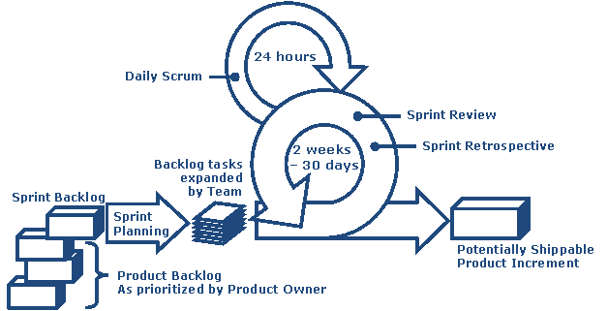
Figuur 3 | Scrum methode [Bron 7]

4 Analyse en Plan van aanpak

4.1 Inleiding
In dit hoofdstuk wordt ingegaan op het tot stand komen van de afstudeeropdracht en het doel hiervan. Daarnaast zal aandacht worden besteed aan welke resultaten het project zal opleveren.
In dit hoofdstuk staat beschreven hoe de benodigde informatie verzameld en verwerkt is. Als eerst is er gesproken met Mark van Rijn en Hendrik Jan Trooster over de huidige situatie en welke handelingen daarbij nodig zijn. Daarna zijn er op basis van de eerste gesprekken de use cases geschreven en is het plan van aanpak afgerond.

4.2 Achtergrond
Click F1 maakt voor hun projecten gebruik van Freelancers. De afspraken die ze maken voor workshops gebeurt op dit moment via email/brief correspondentie. De urenverantwoording die worden opgegeven door een Freelancer door middel van facturen moeten achteraf worden geverifieerd door de Backoffice van Click F1. Dit zorgt voor een hoop extra werk, omdat het niet altijd even soepel verloopt en het nog wel eens wil voorkomen dat een Projectcoördinator nog niet alle uren van een Freelancer heeft doorgegeven of dat het ergens anders is misgegaan. Hierdoor moet de backoffice achter de projectcoördinator aan om de administratie op orde te krijgen. Dit zorgt voor vertraging en meer werk dan nodig zou moeten zijn.

4.3 Huidige situatie
Aan de hand van de gesprekken die gevoerd zijn met Click F1 staat hier de huidige situatie beschreven van de processen die beheerd moeten worden in het systeem.

4.3.1 Beheren van workshops
Het beheren van de workshops gaat doormiddel van werkbriefjes. Wanneer er een aantal workshops gegeven moeten worden, wordt er gekeken welke freelancer daar geschikt voor is en die wordt dan benaderd door de projectcoördinator. Deze maakt een werkbrief die opgestuurd wordt naar de freelancer. De freelancer moet dit accorderen en terugsturen. Wanneer de workshop is afgerond overlegd de projectcoördinator met de freelancer en als alles goed is mag de freelancer zijn uren factureren. Deze factuur wordt opgestuurd door de freelancer naar Click F1 en die wordt door de backoffice vergeleken met de uren die zijn doorgegeven door de projectcoördinator. Als dit overeenkomt wordt de freelancer uitbetaald.

4.3.2 Beheren van uren
Om een overzicht te krijgen in hoeveel uur elke werknemer en freelancer gemaakt heeft en voor welke kostenpost dit is, worden voor de freelancers de werkbriefjes bijgehouden en de werknemers hebben een Excel bestand waar ze in de praktijk aan het eind van de maand hun uren invullen en opsturen. Dit gebeurt per mail en zorgt voor veel extra werk om alle uren in één overzicht te krijgen.

4.3.3 Beheren van materiaal
Op een aantal locaties van Click F1 staat materiaal waar ze gebruik van maken tijdens de workshops. Iedere projectleider moet bijhouden welk materiaal die heeft op zijn locatie, maar dit is niet optimaal geregeld. Het is niet duidelijk wat waar staat en in welke conditie het is.

4.4 Gewenste situatie
Tijdens de gesprekken met Click F1 en aan de hand van de flowcharts die CortexCortex heeft ontvangen van Click F1 [Bijlagen 1 en 2], is de gewenste situatie zoals hieronder beschreven is.

4.4.1 Beheren van workshops
Alle beschikbare gegevens die nodig zijn om een workshop aan te maken moeten in een systeem staan. Vanuit dit systeem moet het mogelijk zijn voor projectcoördinatoren om een digitale werkbrief aan te maken en hierbij de informatie uit het systeem te gebruiken. Vervolgens moet het mogelijk zijn om die digitale werkbrief te sturen naar een freelancer die ook te selecteren is uit het systeem. De freelancer moet de mogelijkheid hebben om in te loggen in het systeem en zijn goedkeuring te geven op de werkbrief. Gebruikers van het systeem moeten de mogelijkheid hebben om verschillende overzichten te genereren van de gemaakte uren binnen het systeem. De freelancer moet hiermee gemakkelijk zijn gewerkte uren zien en factureert op de wijze zoals hij dat gewend is. Wanneer de backoffice de factuur ontvangt moet het gemakkelijk zijn om deze naast het systeem te leggen en te controleren over het overeenkomt.

4.4.2 Beheren van uren
Gemaakte uren van freelancers en werknemers moeten te vinden zijn in het systeem. Wanneer de backoffice een overzicht nodig heeft van het aantal gemaakte uren, moet dit gemakkelijk te genereren zijn. Werknemers moeten hun gewerkte uren invoeren in het systeem.

4.4.3 Beheren van materiaal
Al het materiaal wat in beheer is van Click F1 moet geregistreerd kunnen worden binnen het systeem. Daarbij moeten de gegevens, codes, locatie en status van het materiaal te vinden zijn.

4.5 De projectopdracht
Het project omvat een projectadministratiesysteem (urenregistratiesysteem) waarin het mogelijk is om projecten te plannen, accorderen, wijzigen en annuleren. Er zijn vier verschillende gebruikerniveaus (inclusief Administrator en Backoffice is gelijk aan Projectleider) binnen het systeem met ieder eigen rechten en mogelijkheden. Vanuit het systeem moet het mogelijk zijn om verschillende overzichten te tonen en uit te printen en direct te mailen voor verdere verwerking in de administratie. Ook interne urenverantwoording en een deel materiaalbeheer moet opgenomen worden binnen het systeem.

4.6 Op te leveren producten en resultaten
Business producten (op projectniveau):
- Grafische vormgeving
- Opgeleverd Systeem
- Instructies / Handleiding
Management en Kwaliteits(deel)producten:
- Debriefing
- Overeenkomst
- Algemene voorwaarden
- Service Level Agreement
- Project Initiatie Document
- Functioneel ontwerp
- Technisch ontwerp
- Voortgangsrapportage
- Testplan
- Testrapport

4.7 Succesfactoren
Aan de volgende randvoorwaarden dient te zijn voldaan om onderstaande planning te kunnen halen:
- benodigde hulpbronnen beschikbaar conform aanvraag;
- tijdige besluitvorming;
- op de werkstations van Click F1 moet de meest recente versie van een browser zijn geïnstalleerd (IE7 of hoger, FireFox, Chrome, Safari).
De server waar het systeem op geïnstalleerd moet worden, moet voldoen aan de eisen die horen bij de programmeertaal. Het tijdig behalen van dit project vraagt wel dat de host/leverancier het functioneren bewaakt.

4.8 Projectorganisatie
Voor dit project is een tijdelijke organisatiestructuur opgesteld met daarin de verantwoordelijkheden per rol.

Figuur 4 | Projectorganisatie

Stuurgroep
Naam | Rol
Hendrik Jan Trooster | Business Executive (zaakbehartiger Click F1)
Mark van Rijn | Senior User (vertegenwoordiger gebruiker Click F1)
De stuurgroep zoals die hier in dit project wordt gebruikt is de klant. Wanneer er tijdens het project keuzes gemaakt moeten worden die buiten de bevoegdheid vallen van de projectmanager, dan is het de taak van de stuurgroep om hier een beslissing over te nemen. Tevens is de stuurgroep verantwoordelijk voor het leveren van mensen of informatie wanneer dat gewenst is om de voortgang van het project te bewaken. Ik vind dat een stuurgroep voor een dergelijk project wat overdreven is. De reden waarom ik het wel heb gebruikt is om de klant duidelijk te maken dat de gebruiker erg belangrijk is als het gaat om beslissingen over een softwareapplicatie.
Projectmanager
Naam | Rol
Bjorn Soesbergen | Projectmanager en Contactpersoon
Simon Splinter | Project ondersteuning. Directie CortexCortex
De projectmanager krijgt van de stuurgroep de verantwoordelijkheid en bevoegdheid voor de dagelijkse gang van zaken in het project. De projectmanager kan beslissingen nemen binnen de grenzen zoals aangegeven door de stuurgroep (als de eisen van het eindproduct en het budget bewaakt blijven). De belangrijkste verantwoordelijkheid van de projectmanager is het zekerstellen dat het project de gewenste producten oplevert, binnen tijd, binnen budget en volgens de afgesproken kwaliteit. De projectmanager rapporteert aan de stuurgroep via de contactpersoon. Projectondersteuning zorgt voor financiële planning en advies bij belangrijke beslismomenten intern bij CortexCortex.
Teams
Naam | Rol
Jacco de Jager | Teamleider Design
Jasm Sison | Teamleider Programmeurs
De teams zijn verantwoordelijk voor het opleveren van producten volgens de specificaties zoals aangegeven door de projectmanager. De teamleider kan beslissingen nemen binnen de grenzen zoals aangegeven door de projectmanager. De projectleider heeft dagelijks een stand-up-meeting met de teams om de voortgang te bespreken. Zie uitleg in hoofdstuk 3.1.2.

4.9 Middelen
De middelen die gebruikt worden tijdens het project om te communiceren zijn telefoon en email.
Contactgegevens
Hendrik Jan Trooster |  | HJTrooster@Click F1.nl
Mark van Rijn | 06 - 41 43 86 56 | mvanrijn@Click F1.nl
Bjorn Soesbergen | 06 - 24 75 65 16 | bjorn.soesbergen@cortex2.nl
Jacco de Jager |  | jacco.de.jager@cortex2.nl
Jasm Sison |  | jasm.sison@cortex2.nl
Wanneer er een persoon door ziekte/verlof/vakantie niet bereikbaar is, dient er een vervangende contactpersoon aangesteld te worden die de taken/beslissingen kan over nemen gedurende die afwezigheid. De overige personen in deze lijst dienen hier tijdig over geïnformeerd te worden.

4.10 De opdrachtgever

4.10.1 Click F1
Click F1 is een stichting die zich richt op het vergroten van kansen voor kinderen en jongeren. De slogan die ze gebruiken is; Empowering the Future. Ze willen snel tot resultaten komen en daarbij de betrouwbaarheid en kwaliteit bewaken. [Bron 6]

4.10.2 Product
Doormiddel van projecten en programma’s, waarbij gebruik wordt gemaakt van kunst & cultuur, sport en media, willen ze kinderen en jongeren inspireren om zich te ontwikkelen. Dit gebeurt in opdracht van overheden, het maatschappelijk middenveld, het bedrijfsleven, op eigen initiatief of in samenwerking. Sinds januari 2011 heeft Click F1 een nieuwe dienst. Hiermee geven ze training en advies op maat.

Enkele projecten van Click F1 zijn:
- Pakket op maat. Dit is een totaalpakket die op maat gemaakt wordt.
- MIX Station. Hiermee leren ze kinderen zelf media te maken en ermee om te gaan.
- UCee Station. Hiermee leren ze jongeren zelf media te maken en ermee om te gaan.
- CATch. Dit is voor Amsterdamse jongeren om doormiddel van dans, drama, muziek, media en schrijven zich te ontwikkelen.
- Sport-it. Hierbij gebruiken ze sport om de ontwikkeling van jongeren te stimuleren.
- Profilering Brede School. Hiermee bieden ze scholen inhoudelijke ondersteuning aan.
- Kraamkamer. Hier ontwikkelen ze nieuwe concepten en werken ze aan verbetering van de bestaande.

4.10.3 Werkveld
- Jongerenparticipatie & Talentontwikkeling
- Brede School
- Bijzondere Trajecten Risicojongeren (BTR)

4.10.4 Organisatie structuur

Figuur 5 | Organisatiestructuur Click F1

4.11 Uren en Prijs
Aan de hand van de gesprekken die we hebben gehad met de klant en de resultaten van de analysefase is dit de offerte zoals die is gestuurd naar Click F1. CortexCortex rekent een uurtarief van € 50,- exclusief BTW.
 | Aantal manuren | Bedrag  (aantal uren x € 50,- ex. BTW)
Analysefase
- Contactmomenten | 8 | € 0,-
- Uitwerken oplossing | 24 | € 0,-
SUBTOTAAL ANALYSEFASE | 32 | € 0,-
Ontwerpfase
- Data gegevens in kaart brengen | 16 | € 800,-
- Modelleren / Database ontwerpen | 24 | € 1200,-
- Wireframes / Indeling schermen ontwerpen | 8 | € 400,-
SUBTOTAAL ONTWERPFASE | 48 | € 2400,-
Ontwikkelfase
- Grafische ontwikkeling | 16 | € 800,-
- Programmeren | 108 | € 5400,-
SUBTOTAAL ONTWIKKELFASE | 124 | € 6200,-
Testfase
- Testen | 24 | € 1200,-
SUBTOTAAL TESTFASE | 24 | € 1200,-
Oplevering
- Implementatie | 8 | € 400,-
- Instructie | 2 | € 100,-
SUBTOTAAL OPLEVERING | 10 | € 500,-
Nazorg
- Fouten oplossen | 8 | € 0,-
SUBTOTAAL NAZORG | 8 | € 0,-
TOTAAL |  | € 10.300,-
Alle bovenstaande bedragen zijn exclusief BTW

4.12 Initiële Planning
Hieronder zijn de fases te zien met de bijhorende onderdelen en (management-)producten. Wanneer nodig worden er nieuwe versies van documenten opgeleverd.
Fase | Onderdelen | Startdatum | (Management-)Producten
Analysefase | Inventariseren behoeften  Ontwerpen oplossing | 3 -1 - 2011 | Debriefing  Overeenkomst  Algemene voorwaarden  Project Initiatie Document  Functioneel ontwerp
 | Beslismoment | 17 - 1 - 2011
Ontwerpfase | Data gegevens in kaart brengen  Modelleren / Database ontwerpen  Wireframes / Indeling schermen ontwerpen | ** | Technisch ontwerp
 | Beslismoment | **
Ontwikkelfase | Grafische ontwikkeling  Design  User Interface  Programmeren  Modelleren + koppelen  Programmeren code  Interface koppelen  Test & Debug | ** | Voortgangsrapportage  Grafische vormgeving  Afgerond systeem
Testfase | User Test | ** | Testplan  Testrapport
Oplevering | Systeem wordt bij Click F1 geïmplementeerd  Instructie  Gegevens worden door Click F1 ingevoerd  Systeem wordt in gebruik genomen | ** | Opgeleverd Systeem  Instructies / Handleiding  Service Level Agreement
Nazorg | Eventuele fouten in het systeem worden weggewerkt | **
 |  |  | ** mogelijk om te plannen na akkoord
Voor de globale planning is gebruik gemaakt van een balkenplanning en de programmeurs houden een backlog bij volgens de Scrum methode.

4.13 Marge
De kosten per gepland uur zijn ongeveer 25 euro. Dit verschilt per werknemer die op dat moment aan het werk is, maar dit bedrag is waar we vanuit gaan. Wanneer de kosten met het aantal initieel geplande uren worden vermenigvuldigd komt daar de totale kosten uit. Dit is in totaal €6150,-.
Omdat het voor CortexCortex het eerste project in opdracht is en we met de prijs hebben moeten concurreren is er intern besloten om in het geval van uitloop geen extra kosten in rekening te brengen voor de klant, tenzij het gaat om tijd die nodig is om functies toe te voegen die niet besproken waren in de analysefase en wel gewenst zijn door de klant. De klant verwacht wel dat het binnen een redelijk termijn voltooid is, dus de initiële planning dient wel aangehouden te worden.

4.14 Risico’s
Risico | Kans | Impact | Voorzorg | Maatregelen
Data raakt verloren/beschadigd | Zeer klein | Groot | Dagelijkse back-ups op server | Back-up wordt hersteld
Directie van CortexCortex geeft prioriteit aan andere werkzaamheden | Gemiddeld | Groot | Er is één programmeur uit het team die dit project als enige werkzaamheden heeft | Ernst van de situatie uitleggen aan directie
Ziekte | Klein | Klein | Werkzaamheden goed documenteren, zodat het gemakkelijk kan worden opgepakt door een ander als dat nodig is | Als het van korte duur is, zijn er geen maatregelen nodig
Langdurig ziekte of ontslag | Klein | Gemiddeld | Werkzaamheden goed documenteren, zodat het gemakkelijk kan worden overgedragen aan een ander | De werkzaamheden toewijzen aan een andere werknemer van CortexCortex
Server van de klant voldoet niet aan de eisen van de software | Groot | Klein | Tijdens de eerste gesprekken al uitgelegd dat dit mogelijk is en dat we een aantal hosting partijen zouden voorleggen wanneer dit het geval zou zijn | Ander hosting-partijen zoeken en voorleggen aan de klant
Planning loopt uit | Gemiddeld | Gemiddeld | De planning is gemaakt in overleg met teamleider van de programmeurs, een programmeur en de teamleider van de ontwerpers | Bij constatering zo vroeg mogelijk de klant op de hoogte brengen

4.15 Afbakening
CortexCortex zorgt voor de ontwikkeling van het systeem naar de eisen van Click F1, welke zijn vastgelegd in het PID. Na goedkeuring van het functioneel ontwerp door Click F1, zullen aanpassingen beoordeeld worden door CortexCortex. Wanneer aanpassingen gaan over een nieuwe functie, zullen hier extra kosten voor in rekening gebracht worden. Ook zal er hulp geboden worden in de vorm van advies voor de installatieomgeving/server waar Click F1 voor kiest om het te laten functioneren. Wanneer de installatieomgeving/server voldoet aan de eisen die zijn gesteld aan de software, zal CortexCortex het systeem installeren en functioneel maken.
Op het moment dat het systeem functioneert zoals bedoeld is, zal er een periode van gedurende één maand zijn waarin Click F1 de kans heeft om eventuele fouten in het systeem te ontdekken. Wanneer deze worden opgemerkt zal CortexCortex deze fouten corrigeren. CortexCortex geeft geen indicatie over de tijd die het zal duren om de fouten te corrigeren, maar zal dit beoordelen wanneer de fouten bekend zijn.
Na een periode van 6 maanden, zal er nog één mogelijkheid zijn om eventuele fouten te laten corrigeren door CortexCortex, mits deze fouten in de software zitten en niet in de data van Click F1. Na deze periode zal CortexCortex bereikbaar zijn voor onderhoud aan het systeem, maar zal hiervoor een uurprijs aanhouden.
CortexCortex is niet verantwoordelijk voor:
- Het vullen van database van het systeem met informatie.
- Het bijhouden of corrigeren van deze informatie.
- Fouten die zijn ontstaan door foutief gebruik.
- De server waar het systeem op geïnstalleerd is.
- De backups die gemaakt worden door de host van die server.
- De garantie voor een up-time zoals aangegeven door de host van die server.
- Het migreren van de Click F1 website van de huidige server naar de server waar het systeem geïnstalleerd zal worden.

5 Ontwerp

5.1 Inleiding
In dit hoofdstuk wordt beschreven hoe de ontwerpfase verlopen is en welke keuzes daarbij tot stand zijn gekomen.
Prof. Dr. Anton J. Cozijnsen en Prof. Ir. Drs. Willem J. Vrakking stellen dat bij het invoeren van nieuwe systemen het personeel vaak zal vervreemden, verwarren en daardoor weerstand zal bieden wanneer het de opnamecapaciteit te boven gaat. [Bron 9] Omdat dit systeem ontworpen is op basis van de huidige handelingen zal het sneller geaccepteerd en aangeleerd worden, omdat het voor weinig verwarring zorgt en meer overzicht creëert dan de huidige situatie.

5.2 Functioneel
Volgens Margareth Jonker en Ed Kruithof werkt een informatiesysteem alleen goed wanneer het op een effectieve en efficiënte manier onderdeel uitmaakt van de bedrijfsprocessen. [Bron 8] De use cases zijn geschreven op basis van de huidige processen binnen Click F1.

5.2.1 Use Case Rollen
Rol | Omschrijving
Freelancer | Coach, media-coach, docent of vakspecialist ingehuurd door Click F1.
Werknemer | Werknemer in dienst van Click F1.
Projectcoördinator | Coördineert projecten in meerdere wijken.
Backoffice | Administratief voor Click F1.

5.2.2 Use Cases
# | Use case | Omschrijving
UF1 | Freelancer logt in. | De freelancer gebruikt zijn gebruikersnaam en wachtwoord om in te loggen op de portal.
UF2 | Freelancer logt uit. | De freelancer logt uit of de sessie tijd is verlopen.
UF3 | Freelancer bekijkt afspraken/verzoeken. | De freelancer bekijkt overzicht met zijn openstaande verzoeken en gemaakte afspraken.  Dit overzicht kan gefilterd en gesorteerd worden op de verschillende velden.
UF4 | Freelancer bekijkt persoonsgegevens. | De freelancer bekijkt zijn/haar persoonsgegevens.
UF5 | Freelancer accepteert verzoek. | De freelancer accepteert openstaand verzoek uit overzicht.
UF6 | Freelancer wijst verzoek af. | De freelancer wijst openstaand verzoek uit het overzicht af.
UF7 | Freelancer wijzigt persoonsgegevens. | De freelancer brengt wijzigingen aan in zijn/haar persoonsgegevens.
UF8 | Freelancer annuleert afspraak. | De freelancer annuleert een gemaakte afspraak.
UF9 | Freelancer bekijkt gewerkte uren. | De freelancer bekijkt een overzicht van de gewerkte uren.  Dit overzicht kan gefilterd en gesorteerd worden op de verschillende velden.
UF10 | Freelancer print afspraak. | De freelancer print de openstaande afspraak.
UF11 | Freelancer volgt email notificatie link. | De freelancer heeft een email notificatie ontvangen met het bericht dat er een nieuw verzoek klaar staat. De freelancer volgt de link en wordt naar de desbetreffend verzoek geleid in de portal.
UW1 | Werknemer logt in. | De werknemer gebruikt zijn gebruikersnaam en wachtwoord om in te loggen op de portal.
UW2 | Werknemer logt uit. | De werknemer logt uit of de sessie tijd is verlopen.
UW3 | Werknemer bekijkt urenoverzicht. | De werknemer bekijkt een overzicht met de gewerkte uren.  Dit overzicht kan gefilterd en gesorteerd worden op de verschillende velden.
UW4 | Werknemer bekijkt persoonsgegevens. | De werknemer bekijkt zijn/haar persoonsgegevens.
UW5 | Werknemer wijzigt persoonsgegevens. | De werknemer wijzigt zijn/haar persoongegevens.
UW6 | Werknemer voert uren in. | De werknemer voert zijn/haar gewerkte uren in.
UW7 | Werknemer wijzigt uren. | De werknemer wijzigt zijn/haar eerder ingevoerde uren.
UW8 | Werknemer verwijderd uren. | De werknemer verwijderd zijn/haar eerder ingevoerde uren.
UP1 | Projectcoördinator logt in. | De projectcoördinator gebruikt zijn gebruikersnaam en wachtwoord om in te loggen op de portal.
UP2 | Projectcoördinator logt uit. | De projectcoördinator logt uit of de sessie tijd is verlopen.
UP3 | Projectcoördinator bekijkt overzicht projecten. | De projectcoördinator bekijkt een overzicht met alle projecten die aan hem/haar zijn toegewezen.  Dit overzicht kan gefilterd en gesorteerd worden op de verschillende velden.
UP4 | Projectcoördinator bekijkt overzicht freelancers. | De projectcoördinator bekijkt een overzicht met alle freelancers.  Dit overzicht kan gefilterd en gesorteerd worden op de verschillende velden.
UP5 | Projectcoördinator bekijkt overzicht materiaal. | De projectcoördinator bekijkt een overzicht met al het beschikbare materiaal die aan hem/haar zijn toegewezen.  Dit overzicht kan gefilterd en gesorteerd worden op de verschillende velden.
UP6 | Projectcoördinator bekijkt overzicht verzoeken/afspraken. | De projectcoördinator bekijkt een overzicht van alle verzoeken en gemaakte afspraken.  Dit overzicht kan gefilterd en gesorteerd worden op de verschillende velden.
UP7 | Projectcoördinator wijzigt verzoek. | De projectcoördinator wijzigt een verzoek.
UP8 | Projectcoördinator voegt verzoek toe. | De projectcoördinator dient een nieuw verzoek in bij een freelancer.
UP9 | Projectcoördinator annuleert verzoek. | De projectcoördinator annuleert een openstaand verzoek.
UP10 | Projectcoördinator annuleert afspraak. | De projectcoördinator annuleert een gemaakte afspraak.
UP11 | Projectcoördinator wijzigt afspraak. | De projectcoördinator wijzigt de gegevens van een afspraak.
UP12 | Projectcoördinator wijzigt status materiaal. | De projectcoördinator wijzigt de status van materiaal.
UP13 | Projectcoördinator bekijkt details project. | De projectcoördinator bekijkt de details van een project.
UP14 | Projectcoördinator bekijkt details freelancer. | De projectcoördinator bekijkt de details van een freelancer.
UP15 | Projectcoördinator bekijkt details materiaal. | De projectcoördinator bekijkt de details van materiaal.
UP16 | Projectcoördinator bekijkt details afspraak/verzoek. | De projectcoördinator bekijkt de details van een verzoek of een afspraak.
UP17 | Projectcoördinator rondt afspraak af. | De projectcoördinator sluit een afspraak af zodat deze klaar staat voor betaling.
UB1 | Backoffice logt in. | De backoffice gebruikt zijn gebruikersnaam en wachtwoord om in te loggen op de portal.
UB2 | Backoffice logt uit. | De backoffice logt uit of de sessie tijd is verlopen.
UB3 | Backoffice bekijkt overzicht projecten. | De backoffice bekijkt een overzicht met alle projecten.  Dit overzicht kan gefilterd en gesorteerd worden op de verschillende velden.
UB4 | Backoffice bekijkt overzicht freelancers. | De backoffice bekijkt een overzicht met alle freelancers.  Dit overzicht kan gefilterd en gesorteerd worden op de verschillende velden.
UB5 | Backoffice bekijkt overzicht materiaal. | De backoffice bekijkt een overzicht met al het beschikbare materiaal.  Dit overzicht kan gefilterd en gesorteerd worden op de verschillende velden.
UB6 | Backoffice bekijkt overzicht verzoeken/afspraken. | De projectcoördinator bekijkt een overzicht van alle verzoeken en gemaakte afspraken.  Dit overzicht kan gefilterd en gesorteerd worden op de verschillende velden.
UB7 | Backoffice bekijkt overzicht werknemers. | De backoffice bekijkt een overzicht van alle werknemers.  Dit overzicht kan gefilterd en gesorteerd worden op de verschillende velden.
UB8 | Backoffice bekijkt overzicht notificaties. | De backoffice bekijkt een overzicht van alle notificaties.  Dit overzicht kan gefilterd en gesorteerd worden op de verschillende velden.
UB9 | Backoffice voegt project toe. | De backoffice voert een nieuw project in het systeem.
UB10 | Backoffice voegt freelancer toe. | De backoffice voert een nieuwe freelancer in het systeem.
UB11 | Backoffice voegt materiaal toe. | De backoffice voert nieuw materiaal toe in het systeem.
UB12 | Backoffice voegt werknemer toe. | De backoffice voert een nieuwe werknemer toe in het systeem.
UB13 | Backoffice voegt verzoek toe. | De backoffice dient een nieuw verzoek in bij een freelancer.
UB14 | Backoffice wijzigt project. | De backoffice wijzigt gegevens van een project.
UB15 | Backoffice wijzigt freelancer. | De backoffice wijzigt gegevens van een freelancer.
UB16 | Backoffice wijzigt materiaal. | De backoffice wijzigt gegevens van materiaal.
UB17 | Backoffice wijzigt werknemer. | De backoffice wijzigt gegevens van een werknemer.
UB18 | Backoffice wijzigt afspraak/verzoek. | De backoffice wijzigt gegevens van een afspraak/verzoek.
UB19 | Backoffice verwijdert project. | De backoffice verwijdert een project.
UB20 | Backoffice verwijdert freelancer. | De backoffice verwijdert een freelancer.
UB21 | Backoffice verwijdert materiaal. | De backoffice verwijdert een materiaal item.
UB22 | Backoffice verwijdert werknemer. | De backoffice verwijdert een werknemer.
UB23 | Backoffice verwijdert afspraak/verzoek. | De backoffice verwijdert een afspraak/verzoek.
UB24 | Backoffice verwijdert notificatie. | De backoffice verwijdert een notificatie.
UB25 | Backoffice wijzigt status notificatie. | De backoffice wijzigt de status van een notificatie.
UB26 | Backoffice betaalt uren freelancer. | De backoffice krijgt een factuur binnen van een freelancer. De backoffice controlleert de uren in het systeem met die van het factuur. Wanneer deze kloppen zet de backoffice de status van de afspraak op afgerond en wordt de factuur betaald.
UB27 | Backoffice bekijkt details project. | De backoffice bekijkt de details van een project.
UB28 | Backoffice bekijkt details freelancer. | De backoffice bekijkt de details van een freelancer.
UB29 | Backoffice bekijkt details materiaal. | De backoffice bekijkt de details van materiaal.
UB30 | Backoffice bekijkt details afspraak/verzoek. | De backoffice bekijkt de details van een verzoek of een afspraak.
UB31 | Backoffice bekijkt details werknemer. | De backoffice bekijkt de details van een werknemer.
UB32 | Backoffice bekijkt details notificatie. | De backoffice bekijkt de details van een notificatie.

5.2.3 Use Case Scenario’s
De volgende scenario’s vormen een schets van hoe het systeem moet gaan werken.
5.2.3.1 Algemene handelingen
- Sorteren en filteren van lijsten
De gebruiker kan bij alle lijsten in de portal de gegevens filter met zoek opdrachten. Ook kan de gebruiker op kolomnamen klikken waardoor de lijst wordt gesorteerd op alfabet op- / aflopend gebaseerd op de kolom data.
- Printen van lijsten
De gebruiker kan elke lijst in het systeem met de standaard functie van de web browser afdrukken. De lijst pagina’s zijn dus printer vriendelijk ontworpen.
5.2.3.2 Standaard handelingen - Backoffice
- Inloggen
De backoffice gebruiker (vanaf nu gebruiker) start zijn/haar browser op en navigeert naar de portal. De gebruiker voert zijn/haar gebruikersnaam en wachtwoord in en klikt op “Inloggen” (UB1), de gebruiker wordt door gestuurd naar het notificatie overzicht (UB8). Het scherm is opgebouwd uit de tabbladen projecten, freelancers, materiaal, afspraken/verzoeken, werknemers en notificaties (standaard).
- Tabblad notificaties
Op het tabblad notificaties ziet de gebruiker alle notificatie items die zijn verstuurd door het systeem naar de backoffice. Deze notificaties hebben betrekking op belangrijke wijzigingen in het systeem. Een voorbeeld: Een projectcoördinator geeft in het systeem aan dat een beamer defect is. Het systeem maakt hiervan een notificatie en stuurt deze naar de backoffice zodat de backoffice melding krijgt van dit probleem. Hierop kan dan een nieuwe beamer besteld worden zodat de wijk niet zonder zit.
De gebruiker kan geen notificaties aanmaken omdat deze alleen via het systeem worden gegenereerd. De gebruiker kan wel notificaties verwijderen (UB24) of de status veranderen (UB25). De gebruiker kan op een notificatie klikken waarop hij/zij naar het details pagina wordt geleid (UB32). Op dit scherm ziet de gebruiker alle gegevens van de notificatie en kan hij/zij de status veranderen (UB25) of opmerkingen plaatsen.
- Tabblad projecten
Op het tabblad projecten ziet de gebruiker alle aangemaakte projecten (UB3). De gebruiker kan een nieuw project toevoegen door op de knop ‘toevoegen’ te klikken. Dit brengt de gebruiker naar het project details scherm (UB27), de gebruiker vult de project gegevens (in dit scherm kan de gebruiker wijken toevoegen met projectcoördinators) in en klikt op ‘opslaan’ (UB9) en het project wordt opgeslagen in het systeem.
De gebruiker kan projecten aanpassen door op een project te klikken in het overzicht van projecten. De gebruiker wordt dan naar het details pagina geleid (U27). De gebruiker past de gegevens aan het klikt op de knop ‘wijzigingen opslaan’ (UB14), de wijzigingen worden opgeslagen in het systeem.
De gebruiker kan projecten verwijderen door op de link ‘verwijderen’ achter het project in de lijst te klikken of door de knop ‘verwijderen’ te klikken in het details pagina van het te verwijderen project. De gebruiker moet de actie bevestigen met als gevolg dat het project verwijderd wordt uit het systeem (UB19).
- Tabblad freelancers
Op het tabblad freelancers ziet de gebruiker alle freelancers in het systeem (UB4). De gebruiker kan een nieuwe freelancer toevoegen aan het systeem door op de knop ‘toevoegen’ te klikken. Dit brengt de gebruiker naar het freelancer details scherm (UB28), de gebruiker vult de gegevens in van de freelancer en klikt op ‘opslaan’ (UB10) en de freelancer wordt opgeslagen in het systeem.
De gebruiker kan freelancers aanpassen door op een freelancer naam te klikken in het overzicht. De gebruiker wordt dan naar het details pagina geleid (U28). De gebruiker past de gegevens aan het klikt op de knop ‘wijzigingen opslaan’ (UB15), de wijzigingen worden opgeslagen in het systeem.
De gebruiker kan freelancers verwijderen door op de link ‘verwijderen’ achter de freelancers naam in de lijst te klikken of door de knop ‘verwijderen’ te klikken in het details pagina van de te verwijderen freelancer. De gebruiker moet de actie bevestigen met als gevolg dat de freelancer verwijderd wordt uit het systeem (UB20).
- Freelancer details scherm
Op dit scherm ziet de gebruiker de persoonsgegevens van de freelancer met daaronder een lijst van alle afspraken en verzoeken. Wanneer de gebruiker op een verzoek / afspraak klikt wordt het afspraak / verzoek details pagina weergegeven (UB28).

- Tabblad materiaal
Op het tabblad materiaal ziet de gebruiker al het materiaal dat is opgeslagen in het systeem (UB5). De gebruiker kan nieuw materiaal toevoegen aan het systeem door op de knop ‘toevoegen’ te klikken. Dit brengt de gebruiker naar het materiaal details scherm (UB29), de gebruiker vult de gegevens in en klikt op ‘opslaan’ (UB11) en het object wordt opgeslagen in het systeem.
De gebruiker kan materiaal aanpassen door op een materiaal object naam te klikken in het overzicht. De gebruiker wordt dan naar het details pagina geleid (U29). De gebruiker past de gegevens aan het klikt op de knop ‘wijzigingen opslaan’ (UB16), de wijzigingen worden opgeslagen in het systeem.
De gebruiker kan materiaal verwijderen door op de link ‘verwijderen’ achter het materiaal object naam in de lijst te klikken of door de knop ‘verwijderen’ te klikken in het details pagina van de te verwijderen materiaal object. De gebruiker moet de actie bevestigen met als gevolg dat het materiaal object verwijderd wordt uit het systeem (UB21).
- Tabblad afspraken / verzoeken
Op het tabblad afspraken / verzoeken ziet de gebruiker een lijst met alle openstaande / geannuleerde verzoeken en met daaronder een lijst van alle afspraken (UB6). De gebruiker kan een nieuw verzoek toevoegen door op de knop ‘nieuw verzoek’ te klikken. Dit brengt de gebruiker naar het afspraak/verzoek details scherm (UB30), de gebruiker vult de gegevens in van het verzoek (datum, begintijd, eindtijd en freelancer) en klikt op ‘opslaan en versturen’ (UB13) en het verzoek wordt opgeslagen in het systeem. Het systeem stuurt een notificatiemail naar de freelancer dat er een nieuw verzoek open staat.
De gebruiker kan verzoeken / afspraken aanpassen door op een verzoek / afspraak te klikken in het overzicht. De gebruiker wordt dan naar het details pagina geleid (U30). De gebruiker past de gegevens aan het klikt op de knop ‘wijzigingen opslaan’ (UB18), de wijzigingen worden opgeslagen in het systeem. Wanneer de datum, begintijd of eindtijd wordt aangepast in een afspraak wordt deze omgezet naar een verzoek en stuurt het systeem een nieuw notificatiemail naar de freelancer.
De gebruiker kan verzoeken / afspraken verwijderen door op de link ‘verwijderen’ achter het verzoek / afspraak in de lijst te klikken of door de knop ‘verwijderen’ te klikken in het details pagina van de te verwijderen verzoek / afspraak. De gebruiker moet de actie bevestigen met als gevolg dat het verzoek / afspraak verwijderd wordt uit het systeem (UB23). Het systeem stuurt een notificatiemail naar de freelancer dat de betreffende afspraak / verzoek is verwijderd.
- Tabblad werknemers
Op het tabblad werknemers ziet de gebruiker alle werknemers in het systeem (UB7). De gebruiker kan een nieuwe werknemer toevoegen aan het systeem door op de knop ‘toevoegen’ te klikken. Dit brengt de gebruiker naar het werknemer details scherm (UB31), de gebruiker vult de gegevens in van de werknemer en selecteert het type account (werknemer, projectcoördinator, backoffice) en klikt op ‘opslaan’ (UB12) en de werknemer wordt opgeslagen in het systeem.
De gebruiker kan werknemers aanpassen door op een werknemer naam te klikken in het overzicht. De gebruiker wordt dan naar het details pagina geleid (U31). De gebruiker past de gegevens aan het klikt op de knop ‘wijzigingen opslaan’ (UB17), de wijzigingen worden opgeslagen in het systeem.
De gebruiker kan werknemers verwijderen door op de link ‘verwijderen’ achter de werknemer naam in de lijst te klikken of door de knop ‘verwijderen’ te klikken in het details pagina van de te verwijderen werknemer. De gebruiker moet de actie bevestigen met als gevolg dat de werknemer verwijderd wordt uit het systeem (UB22).
- Uitloggen
De gebruiker kan te allen tijde in het systeem (excl. In details pagina’s) uitloggen door op de link ‘uitloggen’ te klikken (UB2). De gebruiker wordt daarna door gestuurd naar het login scherm.
5.2.3.3 Standaard handelingen - Projectcoördinator
- Inloggen
De projectcoördinator (vanaf nu gebruiker) start zijn/haar browser op en navigeert naar de portal. De gebruiker voert zijn/haar gebruikersnaam en wachtwoord in en klikt op “Inloggen” (UP1), de gebruiker wordt door gestuurd naar het project overzicht (UP3). Het scherm is opgebouwd uit de tabbladen projecten (standaard), freelancers, materiaal, afspraken/verzoeken.
- Tabblad projecten
Op het tabblad projecten ziet de gebruiker alle projecten die op zijn/haar naam zijn gezet (UP3). De gebruiker kan geen nieuwe project toevoegen of projecten wijzigen.
De gebruiker kan projecten bekijken door op naam van het project te klikken in de lijst, de gebruiker wordt dan naar het details pagina geleid (UP13) waar alle gegevens van het project worden getoond.
- Tabblad freelancers
Op het tabblad freelancers ziet de gebruiker alle freelancers in het systeem (UP4). De gebruiker kan geen nieuwe freelancer toevoegen of aanpassen.
De gebruiker kan de gegevens van een freelancer inzien door op de freelancer naam te klikken in de lijst. Dit brengt de gebruiker naar het freelancer details scherm (UP14).
- Freelancer details scherm
Op dit scherm ziet de gebruiker de persoonsgegevens van de freelancer met daaronder een lijst van alle afspraken en verzoeken. Wanneer de gebruiker op een verzoek / afspraak klikt wordt het afspraak / verzoek details pagina weergegeven (UP14).
- Tabblad materiaal
Op het tabblad materiaal ziet de gebruiker al het materiaal dat beschikbaar is voor zijn/haar projecten (UP5). De gebruiker kan materiaal gegevens bekijken door op het materiaal item te klikken in de lijst. Dit brengt de gebruiker naar het materiaal details scherm (UP15).
De gebruiker kan de status van een materiaal item aanpassen door op in de lijst op het materiaal item te klikken. Dit brengt de gebruiker naar het materiaal details scherm (UP15). De gebruiker kan dan de status veranderen van het materiaal en een opmerking toevoegen waarom de status is veranderd. De gebruiker klikt op ‘wijzigen opslaan’ om de status vast te zetten in het systeem (UP12).
- Tabblad afspraken / verzoeken
Op het tabblad afspraken / verzoeken ziet de gebruiker een lijst met alle openstaande / afgewezen / geannuleerde verzoeken en met daaronder een lijst van alle afspraken (van de gebruiker) (UP6). De gebruiker kan een nieuw verzoek toevoegen door op de knop ‘nieuw verzoek’ te klikken. Dit brengt de gebruiker naar het afspraak/verzoek details scherm (U16), de gebruiker vult de gegevens in van het verzoek (datum, begintijd, eindtijd en freelancer) en klikt op ‘opslaan en versturen’ (UP8) en het verzoek wordt opgeslagen in het systeem. Het systeem stuurt een notificatiemail naar de freelancer dat er een nieuw verzoek open staat.
De gebruiker kan verzoeken / afspraken aanpassen door op een verzoek / afspraak te klikken in het overzicht. De gebruiker wordt dan naar het details pagina geleid (UP16). De gebruiker past de gegevens aan het klikt op de knop ‘wijzigingen opslaan’ (UP7 / UP11), de wijzigingen worden opgeslagen in het systeem. Wanneer de datum, begintijd of eindtijd wordt aangepast in een afspraak wordt deze omgezet naar een verzoek en stuurt het systeem een nieuw notificatiemail naar de freelancer.
De gebruiker kan verzoeken / afspraken annuleren door op de link ‘annuleer’ achter het verzoek / afspraak in de lijst te klikken of door de knop ‘annuleren’ te klikken in het details pagina van de te annuleren verzoek / afspraak. De gebruiker moet de actie bevestigen met als gevolg dat het verzoek / afspraak geannuleerd wordt in het systeem (UP9 / UP10). Het systeem stuurt een notificatiemail naar de freelancer dat de betreffende afspraak / verzoek is geannuleerd.
- Uitloggen
De gebruiker kan te allen tijde in het systeem (excl. In details pagina’s) uitloggen door op de link ‘uitloggen’ te klikken (UP2). De gebruiker wordt daarna door gestuurd naar het login scherm.
5.2.3.4 Standaard handelingen - Werknemer
- Inloggen
De werknemer (vanaf nu gebruiker) start zijn/haar browser op en navigeert naar de portal. De gebruiker voert zijn/haar gebruikersnaam en wachtwoord in en klikt op “Inloggen” (UW1), de gebruiker wordt door gestuurd naar het urenoverzicht scherm (UW3).
- Urenoverzicht scherm
Het scherm bestaat uit een lijst met ingevoerde uren. De gebruiker kan nieuwe uren invoeren door op de knop “uren toevoegen” te klikken. De gebruiker vult de gegevens in en klikt op de knop “opslaan” (UW6).

De gebruiker kan uren wijzigen om op de uren item te klikken in de lijst. Hierdoor worden de velden bewerkbaar en kan de gebruiker de gegevens wijzigen. De gebruiker klikt op de knop “wijzigingen opslaan” om de gegevens door te voeren in het systeem (UW7).
De gebruiker kan uren items verwijderen door op de link ‘verwijder’ te klikken achter het uren item in de lijst. De gebruiker moet dan zijn / haar actie bevestigen waarna de item uit het systeem wordt verwijderd (UW8).
- Persoonsgegevens scherm
De gebruiker kan zijn persoonsgegevens wijzigen of inzien door op zijn / haar gebruikersnaam te klikken, de gebruiker wordt dan door gestuurd naar de persoonsgegevens scherm (UW4).
- De gebruiker kan zijn / haar gegevens wijzigen en op de knop ‘wijzigingen opslaan’ klikken om de gegevens door te voeren in het systeem (UW5).
- Uitloggen
De gebruiker kan te allen tijde in het systeem (excl. In details pagina’s) uitloggen door op de link ‘uitloggen’ te klikken (UP2). De gebruiker wordt daarna door gestuurd naar het login scherm.
5.2.3.5 Standaard handelingen - Freelancer
- Inloggen
De freelancer (vanaf nu gebruiker) start zijn/haar browser op en navigeert naar de portal. De gebruiker voert zijn/haar gebruikersnaam en wachtwoord in en klikt op “Inloggen” (UF1), de gebruiker wordt door gestuurd naar het afspraken / verzoek scherm (UF3). Dit scherm bestaat uit de tabbladen afspraken / verzoeken en gewerkte uren.
- Afspraken / verzoek tabblad
De gebruiker ziet op dit scherm een lijst met alle verzoeken naar hem / haar gericht met daaronder een lijst met alle gemaakte afspraken (met betrekking tot de gebruiker) (UF3).
De gebruiker kan een verzoek / afspraak bekijken door op de naam van de afspraak / verzoek te klikken. De gegevens van de afspraak / verzoek worden dan getoond onder het geselecteerde item (uitklap).
De gebruiker kan een verzoek accepteren door op de knop ‘accepteren’ te klikken in een uitgevouwen verzoek (UF5). Het systeem veranderd de status van het verzoek en het verzoek wordt uit de lijst verzoeken gehaald en in de lijst afspraken geplaatst.
De gebruiker kan een verzoek afwijzen door op de knop ‘afwijzen’ te klikken in een uitgevouwen verzoek (UF6). Het systeem zet de status van het verzoek op afgewezen.
De gebruiker kan een afspraak annuleren door op de knop ‘annuleer’ te klikken in een uitgevouwen afspraak (UF8). Het systeem kijkt of de annulering in minder dan 24 uur voor de starttijd wordt geplaatst. Zo ja, het systeem stelt de status in dat de afspraak vervroegd is gestopt. En zo niet, dan wordt de status op geannuleerd gezet.
- Gewerkte uren tabblad
De gebruiker kan op het tabblad gewerkte uren zijn / haar gewerkte uren bekijken van afspraken die door de projectcoördinator de status afgerond hebben gekregen (UF9).
De gebruiker kan de lijst afdrukken door op de knop ‘print overzicht’ te klikken (U10).
- Persoonsgegevens scherm
De gebruiker kan zijn persoonsgegevens wijzigen of inzien door op zijn / haar gebruikersnaam te klikken, de gebruiker wordt dan door gestuurd naar de persoonsgegevens scherm (UF4).
De gebruiker kan zijn / haar gegevens wijzigen en op de knop ‘wijzigingen opslaan’ klikken om de gegevens door te voeren in het systeem (UF7).
- Uitloggen
De gebruiker kan te allen tijde in het systeem (excl. In details pagina’s) uitloggen door op de link ‘uitloggen’ te klikken (UF2). De gebruiker wordt daarna door gestuurd naar het login scherm.

5.2.4 Proces belangrijkste scenario
De projectcoördinator is ingelogd (UP1) op het systeem en wilt een nieuwe workshop inplannen. De projectcoördinator voegt een nieuw verzoek in. De projectcoördinator vult de benodigde gegevens in en verstuurt het verzoek (UP8).
De freelancer ontvangt een notificatiemail met het bericht dat er een nieuw verzoek openstaat in de portal. De freelancer klikt op de link en wordt door gestuurd naar de portal (UF11). De freelancer logt met zijn / haar gegevens in (UF1). Het betreffende verzoek wordt automatisch open gevouwen.
De freelancer accepteert het verzoek (UF5).
De freelancer houdt de workshop / les en heeft hierna contact met de projectcoördinator. De projectcoördinator opent de afspraak (UP16) en zet de status op ‘afgerond’ (UP17).
De freelancer dient zijn offerte in bij Click F1. De backoffice krijgt de offerte in handen en opent de gegevens van de freelancer (UB4 -> UB28). De backoffice opent de afspraak waarover de offerte gaat (UB30). De backoffice controleert de uren met de uren van de offerte en als alles klopt wordt de freelancer betaald en wordt de status van de afspraak op ‘betaald’ gezet (UB26).

5.2.5 Use case diagrammen
Het is gebruikelijk om flowcharts te maken bij het ontwerpen van een softwaresysteem. Er is bij CortexCortex voor gekozen om dit niet te doen, omdat er al voorbeelden gemaakt zijn van de processen door Click F1 [Bijlage 2] welke zijn gebruikt om de use cases te schrijven. De programmeur heeft use case diagrammen gemaakt, welke een goed alternatief bieden. Op de volgende pagina’s staan deze weergegeven.

5.2.5.1 Werknemer Portal
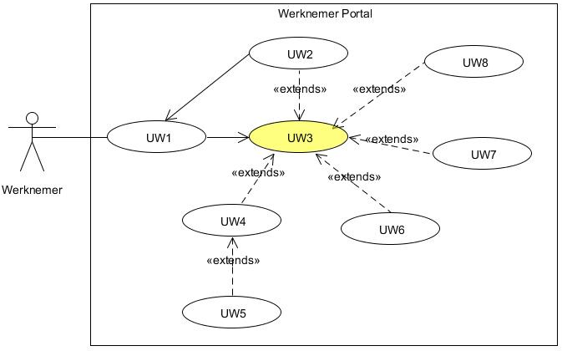
5.2.5.2 Freelancer Portal
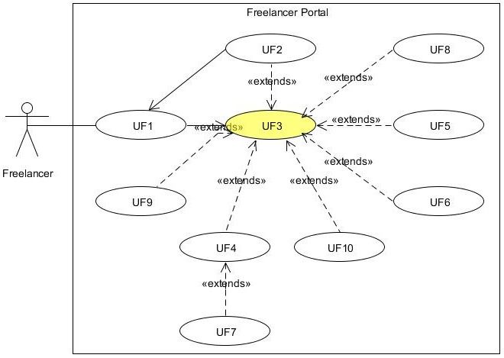
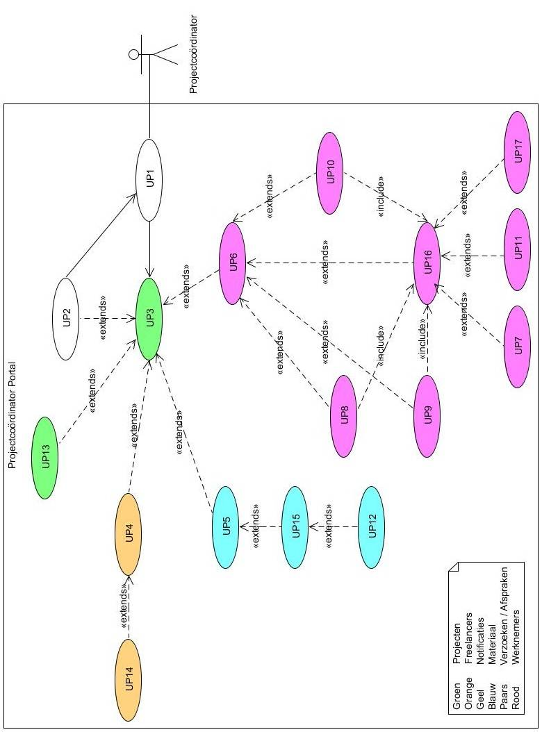
5.2.5.3 Projectcoördinator Portal
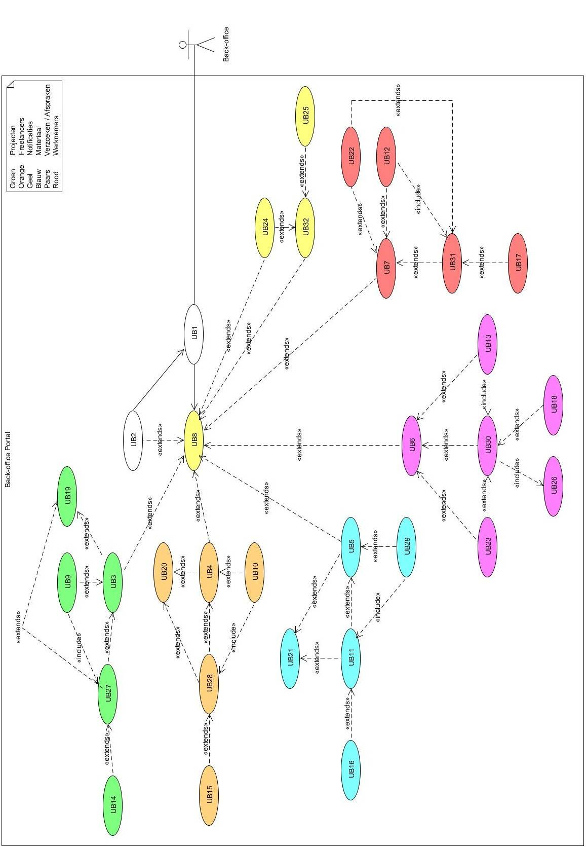
5.2.5.4 Backoffice Portal

5.3 Grafisch
Hier worden de grafische aspecten van het systeem uitgelegd en weergegeven. In deze scriptie worden alleen de belangrijke elementen en de ontwerpkeuzes besproken, omdat er heel veel schermen zijn gemaakt en het heeft geen toegevoegde waarde om die allemaal hier te behandelen.

5.3.1 Wireframes
Wireframes zijn de bouwtekening van de website/webapplicatie. De wireframes geven een overzicht waar de verschillende onderdelen geplaatst worden op de pagina, de layout. In de wireframes ligt de focus alleen op de inhoud van de website en niet op het design aspect.
5.3.1.1 Hoofdscherm/homepage
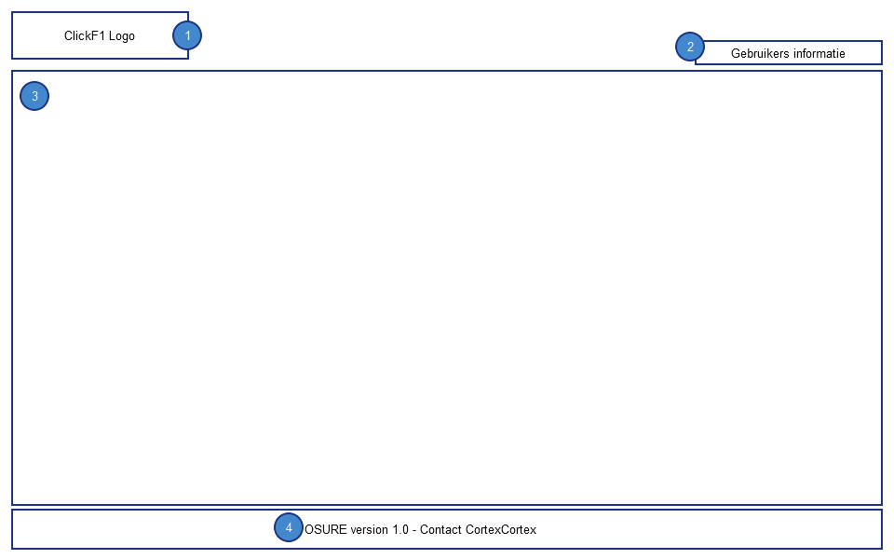
Figuur 6 | Wireframe 1 - Hoofdscherm
De pagina’s bestaan uit 3 delen; de header (1)en(2), body (3) en footer (4).
In de header komt het logo van Click F1, wanneer de gebruiker op het logo klikt wordt de gebruiker naar de hompage van de portal door gestuurd. De homepage hangt af van de ingelogde gebruiker. De Freelancer wordt bijvoorbeeld naar de freelancer portal homepage verwezen.
Rechts in de header (2) wordt de gebruikersinformatie getoond van de ingelogde gebruiker. De gebruikersnaam wordt weergegeven als een link, wanneer de gebruiker hierop klikt wordt de pagina met zijn persoonlijke informatie getoond.
In de body wordt de pagina content getoond (3) dat per pagina verschilt.
In de footer (4) wordt de versie en een contact link getoond.
5.3.1.2 Datatabel
Figuur 7 | Wireframe - Datatabel
De data wordt weergegeven in een datatabel. Voor ieder item wordt een selectiebox weergegeven. Wanneer de gebruiker verwijderrechten heeft kan deze het item verwijderen.
Alle tabellen hebben kopjes bovenaan die ook selecteerbaar zijn om te sorteren op dat onderwerp. Eerste klik is sorteren laag naar hoog (A-Z / 1-10) en een tweede klik is hoog naar laag ( Z-A / 10-1).
# | Omschrijving
1 | Naam van de datatabel.
2 | Filter die bij de datatabel hoort. Zie 5.3.1.3 voor meer informatie.
3 | Wanneer de gebruiker op een kolomnaam klikt wordt de data in de lijst gesorteerd op dat veld.
4 | Wanneer de tabel meer records bevat dan weergegeven kan worden, worden deze verborgen. De gebruiker kan de verborgen records tonen door op deze link te klikken. Onderaan de lijst zal dan de link ‘verkleinen’ komen te staan waarmee de gebruiker de records kan verbergen.
5 | Rechts onderaan de tabel staat de toevoeg knop. Hiermee kan de gebruiker die daartoe rechten heeft nieuwe items toevoegen.
6 | De gebruiker kan records verwijderen door items aan te vinken in de tabel en dan op de verwijder knop te klikken. De gebruiker moet deze actie wel bevestigen in een pop-up.
Figuur 8 | Wireframe - Datafilter
Boven de data tabellen wordt een filter blok weergegeven. Dit filter blok bestaat uit een simpel zoekveld en een knop. De gebruiker kan zijn/haar zoek criteria invullen en op de knop klikken om de onderstaande datatabel te filteren. Wanneer de gebruiker kiest voor ‘Geavanceerd zoeken’ wordt de volgende datafilter getoond [Figuur 4].
Figuur 9 | Wireframe - Geavanceerd zoeken
De geavanceerde zoek opties zijn afhankelijk van de soort data in de datatabel. Dit zorgt ervoor dat er specifieker gezocht kan worden naar data. De gebruiker kan de geavanceerde zoek opties ook weer verbergen door op de link ‘Simpel zoeken’ te klikken.
5.3.1.3 Voorbeeld scherm
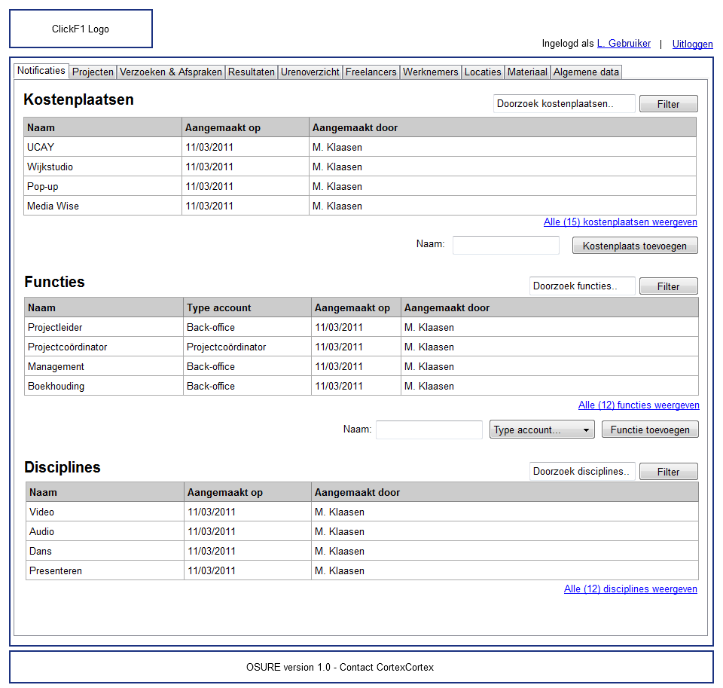
Figuur 10 | Wireframe - Algemene data

In [Figuur 10] is duidelijk weergegeven hoe de schermen er uit komen te zien. Omdat het veel data is die soms moet worden weergegeven, is ervoor gekozen om de data te groeperen en deze groep zijn eigen functies te geven. Mensen kunnen, volgens de gestalttheorie van Max Wertheimer, grote hoeveelheden informatie moeilijker verwerken als dit niet gegroepeerd en uitgelijnd is [Bron 11]. Dit wordt snel gezien als rommelig en zal gaan irriteren.

5.3.2 Design
Click F1 heeft in de gesprekken aangegeven dat het systeem moest lijken op de stijl van de website [Figuur 11]. De reden hiervoor is dat de link naar het systeem op de website van Click F1 komt te staan en daarom niet voor verwarring moet zorgen. Het ontwerp team heeft hier een aantal voorbeeldschermen van gemaakt aan de hand van de wireframes om die voor te leggen aan Click F1.
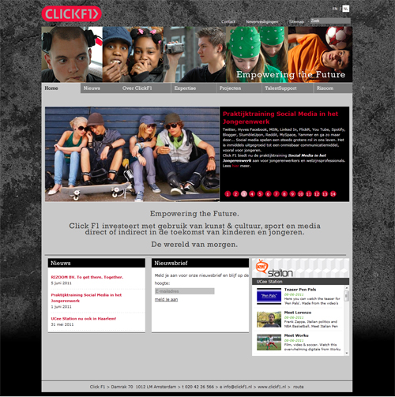
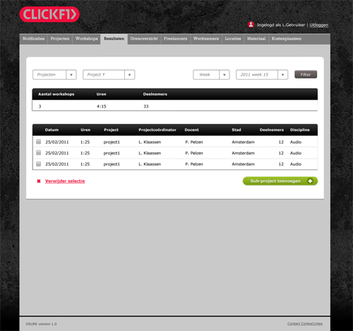
Figuur 12 | Ontwerp Projectregistratiesysteem
Figuur 11 | Website Click F1

Zoals hierboven te zien is komen de twee sterk overeen. Het kleurgebruik en de vormgeving is vrij letterlijk vertaald naar het systeem. Bij [Figuur 13] en [Figuur 14] op de volgende pagina’s is er meer detail te zien. Daarbij wordt ingegaan op die details en beschreven waarom ze zo zijn ontworpen.
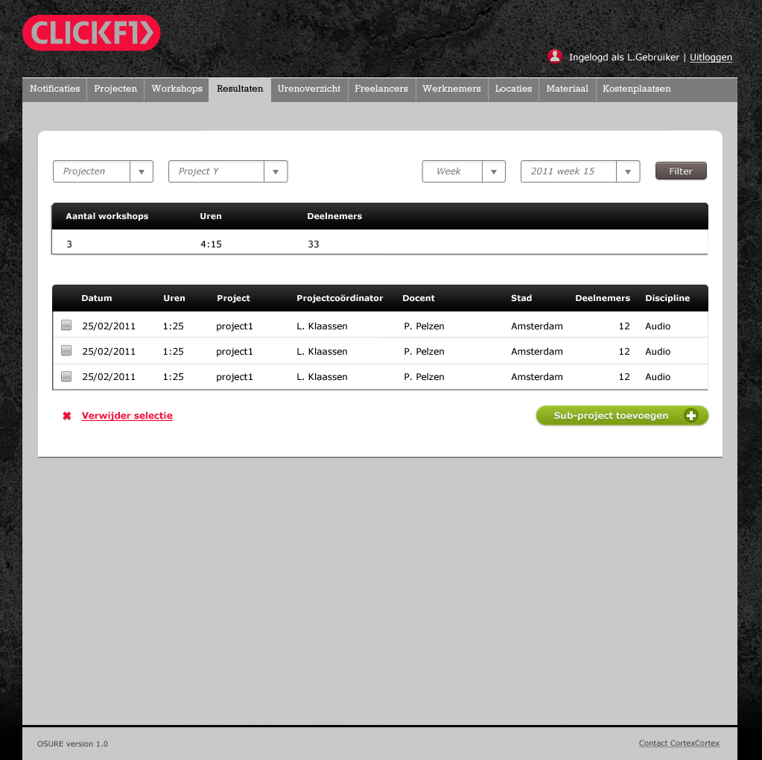
Figuur 13 | Ontwerp Projectregistratiesysteem
Detail | Uitleg
 | Om duidelijker te maken dat het hier gaat om de gebruiker, is ervoor gekozen om er een icoon bij te zetten dat een gebruiker weergeeft.
 | De verwijder knop was in het eerste ontwerp alleen rood. Dit vloekte enorm met de rest. Na overleg is er besloten om de kleur over te nemen uit de stijl van de website en er een kruis voor te zetten.
 | Deze knop was oorspronkelijk hetzelfde als de verwijderknop, maar om het gebruiksvriendelijker te maken is de knop groen gemaakt met een + icoon erbij.
De keuze voor symbolen is logisch. Mensen zijn het gewend en het is concreter dan tekst. Omdat de rest van de pagina vol staat met tekst zorgt het er ook voor dat het opvalt.
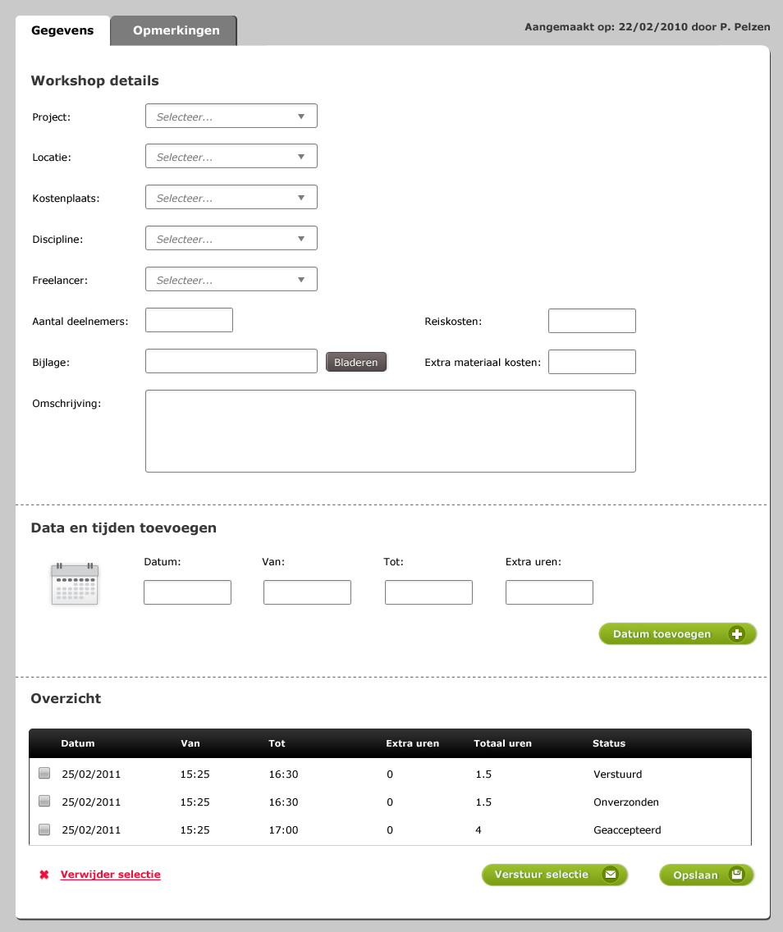
Figuur 14 | Ontwerp Projectregistratiesysteem popup
Detail | Uitleg
 | Om voor eenheid te zorgen is dit dezelfde stijl als de toevoeg knop, maar andere tekst en envelop icoon.
 | Om voor eenheid te zorgen is dit dezelfde stijl als de toevoeg knop, maar andere tekst en diskette/save icoon.
 | Om een datum aan te geven was het eerst de bedoeling om een invulveld te maken om handmatig de datum in te voeren, maar om het gebruikersvriendelijker te maken is er gekozen om een icoon te gebruiken. Wanneer de gebruiker op dit icoon klikt zal er een kalender verschijnen is daarmee de datum te selecteren.

5.4 Technisch
Hier staat beschreven hoe het systeem technisch in elkaar zit. Als eerste is er een inventarisatie gemaakt van de benodigde gegevens, waarmee een overzicht van de database gemaakt kon worden. Vervolgens is er een Class diagram wat de connecties tussen de databases weergeeft. Als laatst is de structuur van de pagina’s weergegeven.

5.4.1 Database
Omdat het voor de scriptie geen toegevoegde waarde heeft om de volledig lijst neer te zetten, staan hier alleen de eerste regels om een idee te geven hoe het is opgebouwd.
Class | Attributes | Data type
User:models.User | username | String
 | password | String
 | first_name | String
 | last_name | String
 | email | String
 | created_by | User
 | create_date | DateTime
 | phone_number | String
 | comments | Array<Comment>
FreeLancer:User | street | String
 | zip | String
 | city | String
 | works_in | Array<City>
 | appointments | Array<AppointmentGroup>
 | hourly_rate | double
 | type | Array<String>
 | kvk_number | String
 | btw_number | String
 | own_stock | Boolean
Het samenstellen van deze lijst is gebeurd in samenwerking volgens pair programming [Bron 14]. Voor belangrijke opdrachten werkt het en is het nuttig om de simpele reden dat twee koppen slimmer zijn dan één. Het is niet nuttig als het gaat om kleine aanpassingen of opdrachten binnen programmeerwerk. Dit heeft zich bewezen, omdat het zeer snel en accuraat werkte.
5.4.2 Class diagram
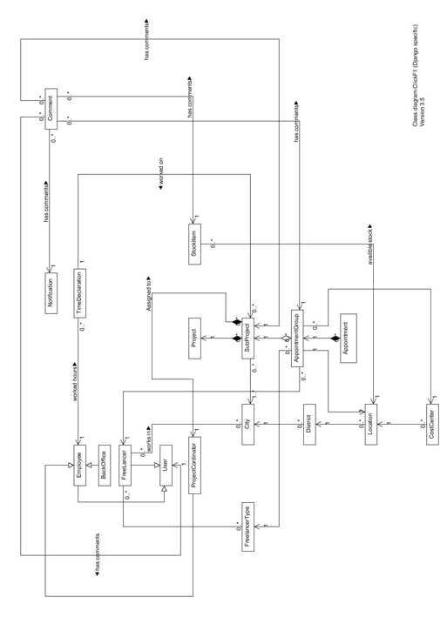
Figuur 15 | Class diagram

5.4.3 Structuur
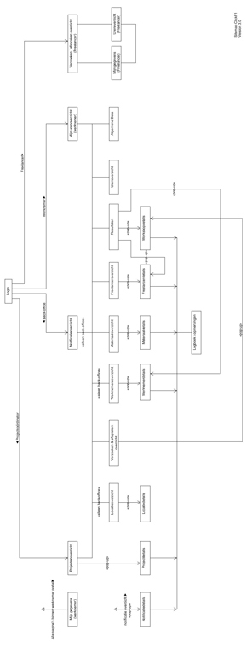
Het diagram hiernaast is laat zien hoe de verschillende pagina’s met elkaar in verbinding staan. Het is hier slecht te lezen, maar dat is voor deze scriptie niet van belang. Het is belangrijker op welke manier het ontworpen is.
Figuur 16 | Site structuur
Doormiddel van pair programming [Bron 14] is deze constructie tot stand gekomen. Deze manier van werken zorgt ervoor dat twee mensen tegelijk achter één computer zitten en samen werken aan hetzelfde onderdeel. Dit kan op twee manieren.
1. De één programmeert en de ander denkt alvast vooruit.
2. De één formuleert en de ander schrijft.

Tijdens het maken van dit schema is gebleken dat dit erg zinvol is. Waar een persoon vastloopt heeft de ander een idee en andersom. Fouten worden eerder opgemerkt en kunnen snel verholpen worden.
Het is natuurlijk niet nuttig wanneer je deze methode toepast op kleine onderdelen.

Het Engelse gezegde “Two heads are better then one.” blijkt in deze context zeker te kloppen.

6 Ontwikkeling

6.1 Inleiding
Over het programmeren zelf zal hier niet op ingegaan worden. In dit hoofdstuk is te lezen in welke omgeving wordt geprogrammeerd en waarom daarvoor gekozen is.

6.2 Omgeving

6.2.1 Programmeertaal
Het systeem is ontwikkeld doormiddel van Django. Dit is een framework geschreven in de programmeertaal Python. Deze taal is in de jaren 90 ontwikkeld door Guido van Rossum en nu doorontwikkeld door vrijwilligers op internet. Guido van Rossum werkt op moment van schrijven bij Google. Omdat het gemakkelijk is om herbruikbare code te schrijven in Python en de bibliotheken die geschreven worden door mensen gratis aangeboden worden, is er een ruime keuze aan functionaliteiten die kan worden gebruikt om heel snel een applicatie te ontwikkelen. Het is ook een programmeertaal die heel schoon is en daardoor goed te lezen is voor anderen. [Bron 15]
Django is geschikt voor het snel ontwikkelen met een net en pragmatisch ontwerp. Het is vier jaar geleden ontwikkeld voor intensieve deadlines en om te voldoen aan de strenge eisen van de ontwikkelaars die het gemaakt hebben. Volgens de website laat Django je snel hoog-presterende, elegante webapplicaties bouwen. [Bron 13]
Google werkt ook op Python.

6.2.2 Voordelen
De keuze voor de programmeertaal is aangeraden door de teamleider programmeurs. Het programmeerteam werkte voor dit project al met Django, omdat de teamleider er een sterk voorstander van is.
De voordelen voor dit project waren daarom;
- Snel bouwen
- Hoge prestatie
- Uitgebreide bibliotheek (Met de gedachte: het wiel niet twee keer uitvinden.)
- Kennis in huis
- Veiliger dan PHP
- Automatische test functie

7 Evaluatie en Advies

7.1 Inleiding
In dit hoofdstuk staat de evaluatie van het project. Hier staat beschreven welke problemen zich voordeden en welke lessen hieruit geleerd zijn met een algemeen advies. Daarna volgt een kort testadvies en opleveradvies.

7.2 Project
Hieronder staat een tabel met daarin de belangrijkste gebeurtenissen beschreven, hoe groot de impact was en welke maatregelen getroffen werden.
Gebeurtenis | Resultaat | Maatregelen
Doordat de directie tijdens het project een general manager had aangenomen en het bedrijf ging reorganiseren, werden de prioriteiten binnen het bedrijf veranderd. | Er vielen veel ontslagen waardoor de druk op het overige personeel groter werd. | Na overleg met de general manager besloten dat het project af moest en er een hogere prioriteit aan gegeven.
Ziekte van de programmeur. | Kleine vertragingen | Niet nodig
Planning van de teamleider programmeurs klopte niet, omdat we waren uitgegaan van 1FTE voor de initiële planning en er bleek maar ruimte voor 0,6FTE. | Planning en deadline klopte niet. | Planning aangepast en de nieuwe deadline gecommuniceerd naar Click F1.
Het systeem blijkt meer werk te zijn dan was ingeschat. De tweede schatting van de programmeur van twee keer zoveel, maar later bleek dit mee te vallen. Design is 24 uur meer en programmeren ongeveer 20 uur meer dan de initiële urenplanning. | Meer uren gemaakt dan gepland. | Omdat de prijs was afgesproken met Click F1, zijn de kosten voor CortexCortex. De kosten neemt CortexCortex als leerproces.
Teamleider programmeurs nam ontslag op de helft van het project. | De grootste voorstander en kennisbaak voor de programmeertaal was weg. | Omdat er al een programmeur volledig op het project was gezet, had de teamleider geen grote rol in het programmeren zelf.  Alles werd redelijk overgedragen.
Programmeur van het systeem werd gepromoveerd tot teamleider. | Alle teamleider taken kwamen er voor hem bij waardoor het project begon te vertragen. | Click F1 gemeld dat we vertraging op hebben gelopen, maar dat het geen extra kosten voor hun zou betekenen.  Vanuit het management de werkdruk zoveel mogelijk verlaagd voor de teamleider.
Door te weinig ervaring met het framework was een probleem over het hoofd gezien. | Veel extra werk.  Overschrijding deadline. | Nogmaals met Click F1 gepraat en verteld wat de situatie was. Gelukkig begrip vanuit hun kant en geen grote problemen.

Er ging natuurlijk ook heel veel goed. De analyse die gedaan is om de wensen van de klant in kaart te brengen is goed gelukt. Aan de hand van de use cases en de wireframes is het systeem doorlopen samen met de contactpersoon van Click F1. Na enkele kleine aanpassingen was dit goedgekeurd. De communicatie is altijd heel open gebleven, waardoor problemen of vragen snel waren opgelost of beantwoord. Het voorstel wat we hebben gemaakt sloot heel goed aan bij de wensen van Click F1.
De communicatie in de projectgroep verliep ook goed. Hoewel de betrokken personen niet veel op dezelfde dagen aanwezig waren, waren de korte vergaderingen genoeg om een duidelijk beeld te creëren voor iedereen. Beslissingen werden snel gemaakt, waardoor er weinig tijd verloren ging.

7.3 Lessons learned en Algemeen advies
Het is een geluk dat de Click F1 geen harde deadline nodig heeft voor het systeem, omdat de deadline ver overschreden is. Het is belangrijk om het aantal uren goed te berekenen, maar het is nog belangrijker om de mensen te hebben om die uren te werken.
- Bij een volgend project is het belangrijk om duidelijk inzicht te hebben in het aantal vrij te besteden FTE voor dat project. Deze moeten dan ook gepland worden.
Algemene resourceplanning is belangrijk. Wanneer het management geen zicht heeft op wie waar mee bezig is binnen het bedrijf en welke prioriteiten daarbij horen, dan is het moeilijk om projecten te managen.
- De general manager heeft inmiddels een planning van alle werknemers en laat dit goed bijhouden door de managers. Dit zorgt voor meer overzicht en zal er voor moeten zorgen dat een fout zoals de planning uit dit project niet meer voorkomt.
Omdat alleen de teamleider programmeurs bekwaam was in de gekozen programmeertaal, was het een probleem toen hij ontslag nam. De programmeur die het systeem moest ontwikkelen was nog niet bekend met deze programmeertaal en dit zich moeten aanleren.
- Bij het ontwerpen software is het verstandiger om prioriteit te geven aan de keuze van de persoon die het daadwerkelijk gaat programmeren. Zorg dat er een tweede persoon is die dezelfde programmeertaal beheerst.
- In het vervolg is het aan te raden in PHP te programmeren, omdat hier meer kennis van in huis is.
Wanneer je aan een programmeur vraagt om een urenschatting te maken, blijkt dat het moeilijk is voor hem om alles te voorzien. De uren waren al ruim gerekend, maar bleken toch niet voldoende. Al waren we uitgegaan van de initiële planning van de teamleider programmeurs dan hadden we de helft gerekend van wat uiteindelijk nodig bleek. Een docent van mij opleiding zei altijd:
- planning = planning x 2
Wanneer het gaat om de planning van de werkzaamheden, heeft deze regel zich bewezen.

Tijdens het ontwerpen van de functies hebben er twee personen achter één computer gezeten. Dit heeft heel goed gewerkt en hiermee zijn veel problemen op voorhand al gevonden en opgelost.
- Bij het ontwikkelen van complexe functionele of technische aspecten is pair programming is goede constructie om de kwaliteit te bewaken.

7.4 Testadvies
De programmeurs heeft tijdens het programmeren zichzelf en de functionaliteiten uitvoerig getest, maar het is van belang om het te laten testen door een ander persoon. Voor het testen is het belangrijk om een testplan te schrijven. Het testplan moet gebaseerd zijn op de use cases om het te testen op functionaliteit. Het belangrijkste punt uit het plan zijn de acceptatiecriteria.
Ook moet er een technische test zijn. Iedere pagina moet worden bekeken en iedere functie die aanwezig is op die pagina moet worden getest. Er moet rekening gehouden worden met foutieve invoer en wat daarmee gebeurt.
Testen kost veel tijd en is arbeidsintensief, maar is zeer belangrijk. Er zijn veel verschillende methoden om te testen, het advies is om hier naar te kijken.
Wanneer het systeem klaar is voor oplevering is het verstandig om een gebruiker van het systeem uit te nodigen om samen een laatste test te doen. De gebruiker weet immers welke processen er in de oude situatie nodig waren om zijn taken te voltooien. Mark van Rijn is verantwoordelijk voor het presenteren van het systeem en ander personeel ermee leren werken binnen Click F1. Dit lijkt mij ook de juiste persoon om het systeem te laten testen.

7.5 Opleveradvies
Het systeem moet geïnstalleerd worden op de server gekozen door Click F1 zoals beschreven in het plan van aanpak. Er moet een gemakkelijke gebruikshandleiding geschreven worden voor het systeem. Mijn advies is om screenshots te maken tijdens het testen en daar direct aantekeningen bij te maken. Dit kan dan worden omgezet in een korte handleiding. Wanneer de handleiding is afgerond, kan dit gebruikt worden bij de gebruikerstest die hierboven staat beschreven. Op deze manier wordt ook duidelijk of de handleiding voldoende informatie bevat om de gebruikers met het systeem te laten werken.

Bronnenlijst
[1] 123Management, Wat zijn leiderschapstijlen?. http://123management.nl/0/030_cultuur/a300_cultuur_10_leiderschapsstijlen.html. Bezocht op 3 juni 2011.
[2] Peter Janssen, Projectmanagement volgens PRINCE2.Pearson Education, Tweede editie, 2006. ISBN-13 978-90-430-1244-7
[3] Scrum Alliance, What is Scrum?. http://www.scrumalliance.org/pages/what_is_scrum. Bezocht op 6 juni 2011.
[4] Alan Dennis, Barbara Haley Wixom, Systeemanalyse en -ontwerp. Academic Service, Dutch language edition, 2004. ISBN 90-395-2308-8
[5] Rini van Solingen, Eelco Rustenburg, De kracht van scrum. Pearson Education, Eerste editie, 2010. ISBN-13 978-90-430-2047-3 (niet zeker over de versie, was een geleend boek)
[6] Click F1, Empowering the future. http://www.Click F1.nl/. Bezocht op 24 mei 2011
[7] Agile Coaching, About Scrum. http://www.agilecoaching.dk/en/scrum.htm. Bezocht op 6 juni 2011.
[8] Ed Kruithof, Margareth Jonker, Sim³ in Prakrijk. Sdu Uitgevers bv, Eerste druk, 2007. ISBN-13 978 90 395 1575 4
[9] Prof. dr. Anton J. Cozijnsen, Prof. ir. drs. Willem J. Vrakking, Handboek Verandermanagement, Theorieën en strategieën voor organisatieverandering. Kluwer, Eerste druk, 2008. ISBN 978-90-13-00299-7
[10] Hans Maltha, Wireframes, de bouwtekening van een website. http://www.frankwatching.com/archive/2009/11/23/wireframes-de-bouwtekening-van-een-website/. Bezocht op 7 juni 2011.
[11] Floor van Riet, Geef content de juiste vorm: gebruiksvriendelijkheid en esthetiek van webpagina’s. http://www.frankwatching.com/archive/2008/09/04/geef-content-de-juiste-vorm-gebruiksvriendelijkheid-en-esthetiek-van-webpaginas/. Bezocht op 7 juni 2011
[12] Peter Kassenaar, Oscar van Rijswijk, Handboek Website Usablitity. Academic Service, Eerste druk, 2005. ISBN 90-395-2101-8.
[13] Django, The Web framework for perfectionists with deadlines. https://www.djangoproject.com/. Bezocht op 3 mei 2011 en 7 juni 2011.
[14] Agile Development & Scrum Development, Code Quality. http://www.atlassian.com/agile/practices/code-quality.jsp. Bezocht op 7 juni 2011.
[15] Python, Python Programming Language. http://www.python.org/. Bezocht op 7 juni 2011.

Woordenlijst
Term | Omschrijving
Afspraak | Een door freelancer en Click F1 bevestigd verzoek.
Backoffice | Administratief voor Click F1.
Body | Het gedeelte waar de informatie in verschijnt
Footer | De onderkant van de pagina
Framework | Een geheel van softwarecomponenten dat gebruikt kan worden bij het programmeren van applicaties
Freelancer | Coach, media-coach, docent of vakspecialist ingehuurd door Click F1.
Header | De bovenkant van de pagina
layout | De blauwdruk. Een grafische weergave van de plaatsing van de onderdelen zonder opmaak.
Notificatie | Een melding naar de backoffice over belangrijke wijzigen in het systeem. Bijvoorbeeld: wanneer een projectcoördinator een materiaal item status aanpast naar “defect” wordt hiervan een notificatie naar de backoffice gestuurd zodat deze actie kunnen ondernemen om bijv. een nieuw item aan te schaffen.
Plugin | .Een toevoeging op een huidige configuratie, programma of installatie.
Portal | Het urenregistratie systeem in een browser.
Projectcoördinator | Coördineert projecten in meerdere wijken.
Sessie | De tijd dat de persoon is ingelogd in het systeem.
Stand-up-meeting | Een vergadering die zo kort is dat het staand gedaan kan worden.
Use Case | Een use case in software engineering en systems engineering is een beschrijving van een gedrag van een systeem, dat reageert op een verzoek dat stamt van buiten het systeem. Met andere woorden, het use case beschrijft "wie" met het betreffende systeem "wat" kan doen.
Verzoek | Een onbevestigde afspraak. (Zie afspraak.)
Werknemer | Werknemer in dienst van Click F1.

Bijlage 1 | Aangeleverde voorbeeld werkbrief
Onderdeel Opdrachtformulier | Functie | Product
Wie?
kies coach | pulldown coaches | database coaches
autofill | naam, postadres, telefoonnummer, email, kvk nr. btw nr. afgesproken uurtarief
of voer nieuwe coach in | autofill in invulvelden
Wanneer en waar?
kies 1e datum | popup kalender
kies starttijd workshop | pulldown tijd
kies eindtijd workshop | pulldown tijd
kies tijd aanwezig | pulldown tijd
kies stad | pulldown stad | database steden
kies wijk/stadsdeel | pulldown wijk/stadsdeel | database wijken
kies locatie | pulldown | database workshoplocaties
autofill | adres, link naar google maps, contactgegevens van locatie
of voer nieuw adres in | autofill in invulvelden
kies aantal workshops | pulldown aantal
kies volgende datum | knop
Wat?
Kies project | pulldown projecten | database projecten
Kies traject | pulldown trajecten | databate trajectecten
Kies discipline | pulldown disciplines | database workshopdisciplines
Korte omschrijving WS | invulveld, max ????
kies aantal deelnemers | pulldown aantal
attach draaiboek, info, etc | knop attach
Financien
Kies kostenplaats | pulldown kostenplaatsen | Database kostenplaatsen
kies projectplaats? | pulldown projectplaatsen? | Database projectplaatsen
kies uurtarief (incl BTW) | autofill uurtarief
of kies handmatig tarief | pulldown bedragen
kies totaal aantal lesuren | pulldown aantal uren
kies totaal aantal 'montage' uren | pulldown aantal uren
kies totaal aantal extra uren | pulldown aantal uren
reiskosten vergoed | pulldown ja/nee
vergoeding materiaalkosten | pulldown ja/nee
bij JA kosten vermelden (tot 150 E) | pulldown bedragen
totaal te factureren bedrag | autofill factuurbedrag
Afronding
Stuur bevestigingsmail naar coach? | pulldown ja/nee
autofill (naar dit mailadres?) (verander) | emailadres coach
Stuur een bevestigingsmail naar mezelf? | pulldown ja/nee
autofill (naar dit mailadres?)(verander) | emailadres mezelf
Stuur een melding als coach heeft bevestigt? | pulldown ja/nee
autofill (naar dit mailadres?)(verander) | emailadres mezelf
Klik op afronden | knop afronden
Deze afspraak wordt als een item in OSURE neergezet. De opdracht is nog niet bevestigd dus er staat een rood kruis achter de naam. Er gaat automatisch een bevestigingsmail naar de coach. Zodra de coach akkoord gaat met de geformuleerde afspraken klikt hij op de bevestigingslink. In het CMS veranderd het rode kruis naar een groen vinkje. De coordinator krijgt via de mail bericht dat de coach officieel heeft bevestigd en kan dit in OSURE . Ook de coach kan op een persoonlijke pagina op OSURE inloggen om een overzicht van alle gamaakte afspraken en gewerkte uren te bekijken.

Bijlage 2 | Aangeleverde Flowcharts voor processen
